e



**FACULTAD DE INGENIERÍA**

CARRERA DE INGENIERÍA DE SISTEMAS COMPUTACIONALES

Informe académico

**Autor(es):**

Aaron Oscar Montañez Alarcon

Ángel Eduardo Córdova Baquíjano

Bruno Kevin Flores Aquino

**Curso:**

Diseño y Arquitectura de Software

**Docente:**

JORGE ALFREDO GUEVARA JIMENEZ

LIMA – PERÚ

2021-1

INDICE

Índice de tablas y figuras 3

Breve introducción a la empresa “BRON” 4

Identificación del problema 4

Planteamiento de solución 4

Cómo implementar la solución 5

Justificación y limitaciones de la investigación 5

Ventajas de la solución 6

Desventajas de la solución 6

Objetivo general 6

Objetivos específicos 6

CAPITULO II MARCO TEORICO 6

Marco teórico (Desarrollo de los conceptos a utilizar) 6

Marco metodológico (Secuencia de pasos a seguir en todo el proyecto) 7

CAPITULO III DESARROLLO DE LA INVESTIGACIÓN 8

Implementación de la solución planteada (Desarrollo del producto) 8

Índice de tablas y figuras

Ilustración 1: Mapa de procesos 9

Ilustración 2: Lista de incrementos 9

Ilustración 3: Diagrama de casos de uso 10

Ilustración 4: Prototipo Login Administradores 11

Ilustración 5: Prototipo Login Usuarios 12

Ilustración 6: Prototipo Registro de mercadería 13

Ilustración 7: Prototipo Registro de usuarios para procesar compra 14

Ilustración 8: Añadir al carrito 15

Ilustración 9: Búsqueda por filtros 15

Ilustración 10: Especificación caso de uso Registro de mercadería actual en el almacén 16

Ilustración 11: Especificación de casos de uso Registro de Administradores 17

Ilustración 12: Especificación de casos de uso de Añadir catálogo de productos 18

Ilustración 13: Lista de requisitos vs Casos de uso 18

Ilustración 14: E-R de incremento 1 19

Ilustración 15: Plan de unidades de programación del incremento 1 20

Ilustración 16: Entorno de desarrollo 21

Ilustración 17: Entorno de calidad 22

Ilustración 18: Entorno de Producción 23

Ilustración 19: Evidencia hardware Bruno 1 24

Ilustración 20: Evidencia hardware Bruno 2 24

Ilustración 21: Evidencia hardware Bruno 3 25

Ilustración 22: Evidencia hardware Bruno 4 25

Ilustración 23: Evidencia SQL Bruno 26

Ilustración 24: Evidencia Visual Code Bruno 26

Ilustración 25: Eclipse Bruno 27

Ilustración 26: Evidencia GitHub Angel Córdova 28

Ilustración 27: Evidencia Visual Code Angel Córdova 28

Ilustración 28: Evidencia Angel Córdova 29

Ilustración 29: Evidencia Angel Córdova 29

Ilustración 30: Evidencia Angel Córdova 30

Ilustración 31: Evidencia SQL Angel Córdova 30

Ilustración 32: Evidencia Eclipse Angel Córdova 31

Ilustración 33: GitHub Aaron Montañez 32

Ilustración 34: Evidencia Aaron Montañez 32

Ilustración 35: Evidencia Aaron Montañez 33

Ilustración 36: Evidencia Aaron Montañez 33

Ilustración 37: Eclipse Aaron Montañez 34

Ilustración 38: Visual Code Aaron Montañez 34

Ilustración 39: Sql Aaron Montañez 35

Ilustración 40: Foto Bruno Flores 36

Ilustración 41: Foto Angel Córdova 37

Ilustración 42: Foto Aaron Montañez 38

Ilustración 43: Acta de aceptación del proyecto 39

# Breve introducción a la empresa “BRON”

La empresa “BRON BRUNO” con ruc 10753912997 dedicada especialmente a la elaboración de calzados de cuero para hombres, creada hace más 20 años por Don Pedro Emiliano Flores Parina con DNI 09654402. Dicha empresa realiza variedades de modelos de calzados, en los cuales tenemos: mocasines, botines, casuales, sandalias, etc. Todas ellas con diferente tipo de suela ya sea de tipo spansor, caucho, TR y PVC.

# Identificación del problema

Investigando más a fondo la empresa (**BRON**), nos dimos cuenta que tenían un control con un software muy bueno para controlar su almacenamiento, pero al momento de realizar las ventas no tenían cómo ofrecer sus productos por una web o por alguna herramienta virtual, por ende, nos propusimos a ayudarles.

# Planteamiento de solución

De acuerdo con lo mencionado anteriormente, este software se encargará de poder ofrecer sus productos mediante una web, se podrá procesar una compra donde el cliente pueda añadir sus datos, añadir dirección de envío para el procedimiento de este y así la empresa pueda tener un ingreso extra.

# Cómo implementar la solución

Para poder solucionar este problema lo que nosotros haremos es realizar la maquetación y programación de una página, luego conectarlo a una base de datos para de esa forma alcanzar al dueño de la empresa "BRON". De esta forma los clientes que se consigan de esta empresa tendrán una forma más rápida de realizar sus compras.

# Justificación y limitaciones de la investigación

**Justificación:**

* El tener que aumentar las ganancias en la empresa, con nuestro software generaremos más ingresos para la empresa. Se podrá atraer mucha más gente de la que conoce a la empresa.
* Digitalizar las ventas de una empresa conlleva a que esta genere mucho más ingreso y se pueda invertir en productos nuevos para la clientela. También se evitará el contacto entre personas y no habrá riesgo ante la pandemia actual que estamos viviendo.
* Para la empresa “BRON” este proyecto es novedoso, porque en esta compañía nunca ha tenido una forma de venta tan eficiente y rápida.

**Limitaciones:**

* Se nos presentó el hecho de no poder ir todos a la empresa por motivos de la pandemia.
* En la empresa no se contaba con alguna idea para poder realizar el diseño del logotipo.
* La falta de capacitación en el uso de computadoras de algunos colaboradores.

# Ventajas de la solución

- Gestionar las ventas de la empresa de manera óptima.

- Agilizar los procesos.

- Obtener mayores ingresos para la empresa.

- Digitalizar y optimizar la venta de mercadería.

# Desventajas de la solución

* Las compras no son inmediatas: la gente navega por muchas webs y compara antes de decidirse.

# Objetivo general

-Elaborar un software que le permita a la empresa BRON realizar ventas por internet de manera eficaz.

# Objetivos específicos

-Generar un ingreso correcto de la mercadería que se añada al almacén.

-Lograr desarrollar el correcto funcionamiento del apartado catálogo de productos en la página web.

-Realizar el ingreso de nuevos administradores y otros usuarios al sistema.

# CAPITULO II MARCO TEORICO

# Marco teórico (Desarrollo de los conceptos a utilizar)

1. **Mapa de procesos:** Los mapas de procesos permiten visualizar cómo funcionan y se interrelacionan los procesos y actividades de la empresa y, por consiguiente, detectar oportunidades de mejora. (Medina León,2009)
2. **Diagrama general de casos de uso de negocio:** Un caso de uso es la descripción de una acción o actividad. Un diagrama de caso de uso es una descripción de las actividades que deberá realizar alguien o algo para llevar a cabo algún proceso.

2.1.- **Modelo de casos de uso del software:** Dirigido por Casos de Uso que es un fragmento de la funcionalidad del sistema (negocio) que proporciona al usuario (actor) un resultado importante. (Anaisa Hernández, 2013)

1. **Plan de iteraciones:** En lugar de desarrollar el sistema como una sola unidad, el desarrollo y entrega se dividen en incrementos con cada parte de incremento de desarrollo de la funcionalidad requerida. Los requerimientos del usuario se priorizan y los requerimientos de mayor prioridad se incluyen en los primeros incrementos. Una vez el desarrollo de un incremento ha comenzado, los requerimientos se congelan, aunque los requerimientos para sucesivos incrementos pueden continuar evolucionando. (Ian Somerville 2004)
2. **Especificación de casos de uso:** La especificación de los casos de uso se refiere a la descripción de cada una de las partes definidas para lograr su descripción completa. (J Arlow 2006)
3. **Prototipos:** La validación de requisitos tiene como misión demostrar que la definición de los requisitos define realmente el sistema que el usuario necesita o el cliente desea (Lowe & Hall, [1999](https://www.ecured.cu/1999))
4. **Requisitos de un sistema:** El proceso de establecer los servicios que el cliente requiere de un sistema y los limites bajo los cuales opera y se desarrolla. Los Requerimientos pueden ser Funcionales o No Funcionales. (Ian Sommerville 1995)

# Marco metodológico (Secuencia de pasos a seguir en todo el proyecto)

**Paso. 1-** Como primer paso lo que hicimos fue estructurar nuestro grupo conformado por cuatro personas las cuales somos: Angel Córdova, Bruno Flores, Aaron Montañez.

**Paso. 2–** Como segundo paso propusimos 4 negocios, los cuáles fueron:

* Empresa “BRON” (Bruno Flores).
* Bodega “SEÑORA SARA” (Aaron Montañez).
* Panadería “La luz del amanecer” (Angel Córdova).

Tomamos la decisión de decantarnos por la empresa” BRON” propuesta por nuestro compañero Bruno Kevin Flores Aquino, porque es una empresa de su padre la cual nuestro compañero ya nos había comentado anteriormente.

**Paso. 3–** Como tercer paso nuestro compañero Bruno nos comentó el problema con el que la empresa de su padre se veía afectada numerosas veces. En que la empresa no obtenía el número de ventas deseado.

**Paso. 4–** Nosotros al darnos cuenta de esto pensamos que sería una buena opción realizar nuestro proyecto el cual es crear la maquetación y programación de una página web donde se pueda aumentar el número de clientes y también el número de ventas.

**Paso. 5–** Comenzamos realizando el mapa de procesos en la herramienta “LUCIDCHART”, luego de ello hicimos la lista de incrementos.

**Paso. 6 –** En la herramienta web “BALSAMIQ” donde realizamos el diseño de la interfaz con el que contará nuestro programa.

**Paso. 7 –** Luego de ello estamos en la espera del desarrollo del siguiente incremento.

# CAPITULO III DESARROLLO DE LA INVESTIGACIÓN

# Implementación de la solución planteada (Desarrollo del producto)

1. **Mapa de Procesos**

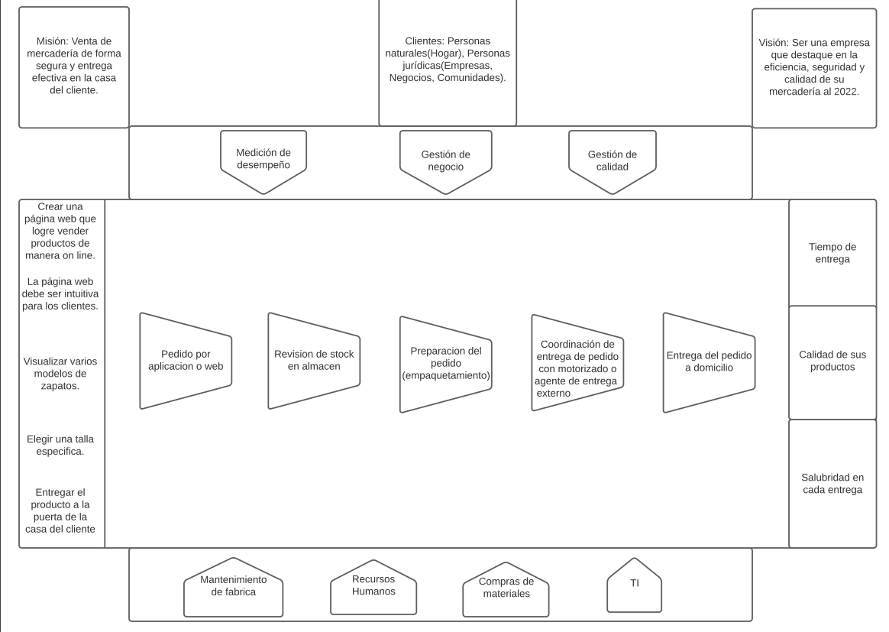

Ilustración 1: Mapa de procesos

1. 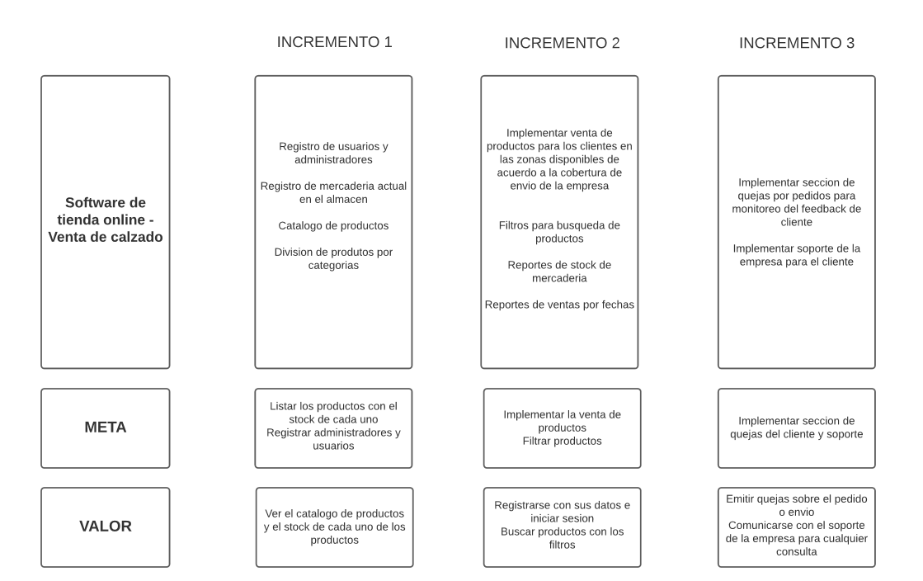 **Lista de incrementosE**

Ilustración 2: Lista de incrementos

1. 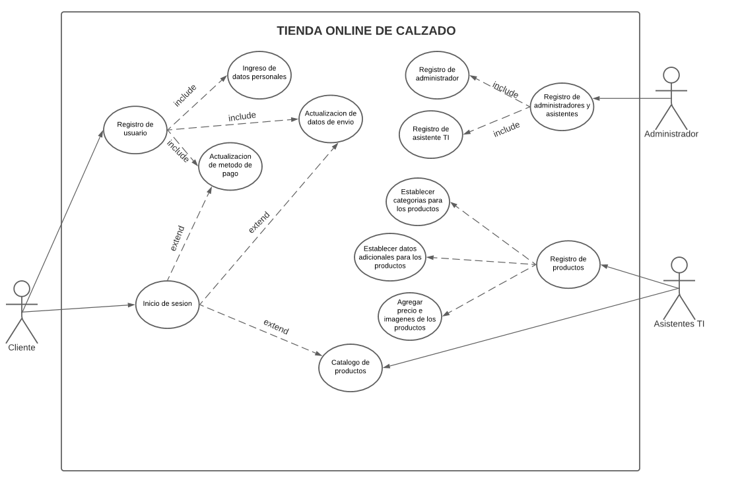**Diagrama de casos de uso**

Ilustración 3: Diagrama de casos de uso

1. **Prototipos**

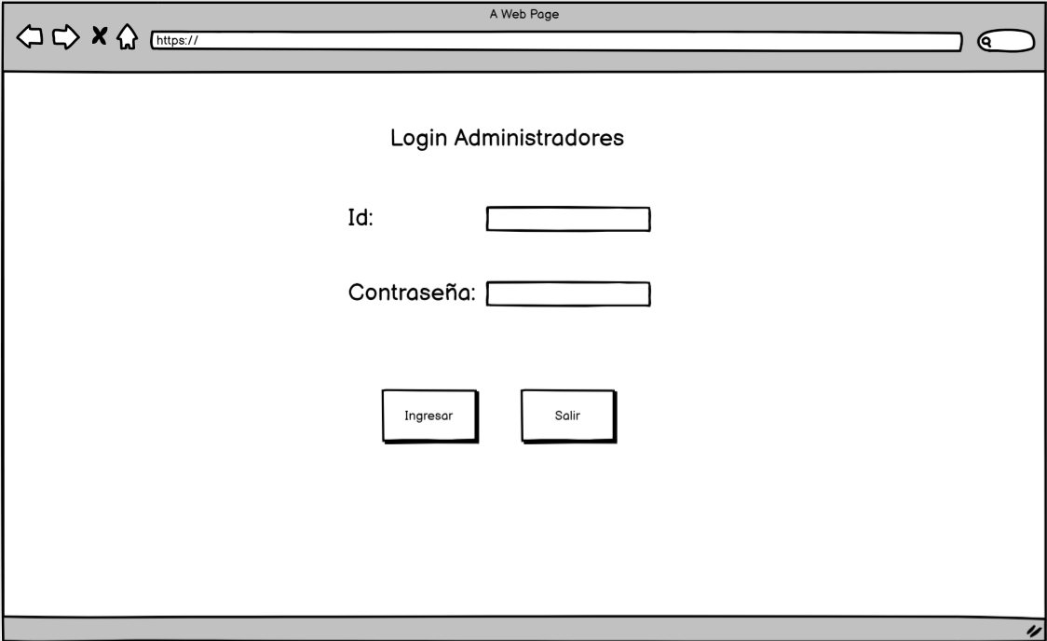

Ilustración 4: Prototipo Login Administradores

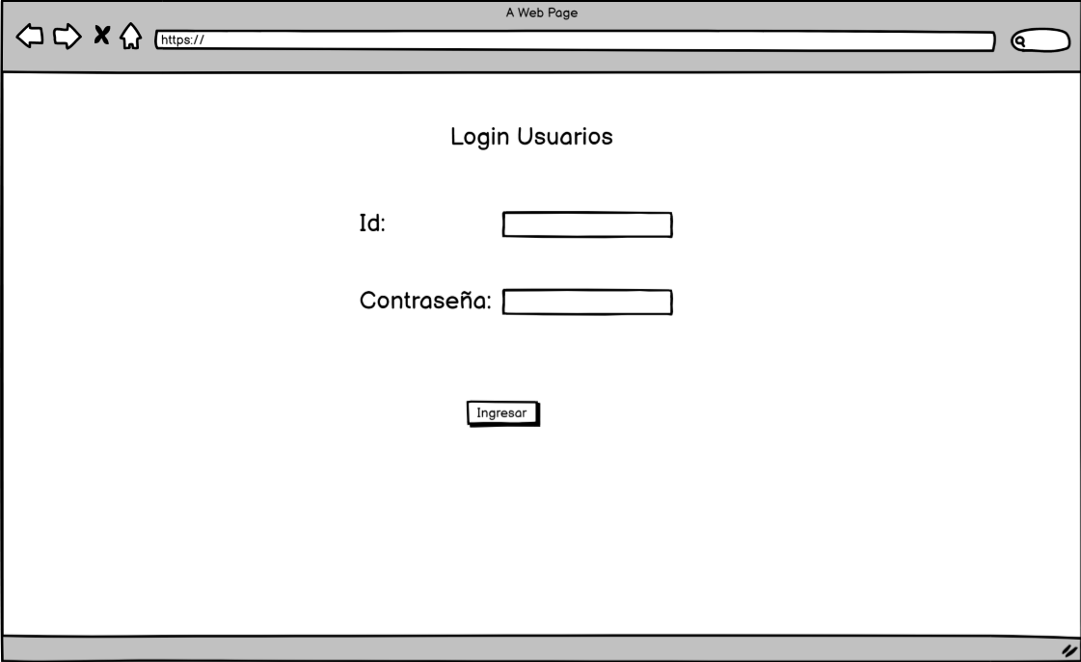

Ilustración 5: Prototipo Login Usuarios

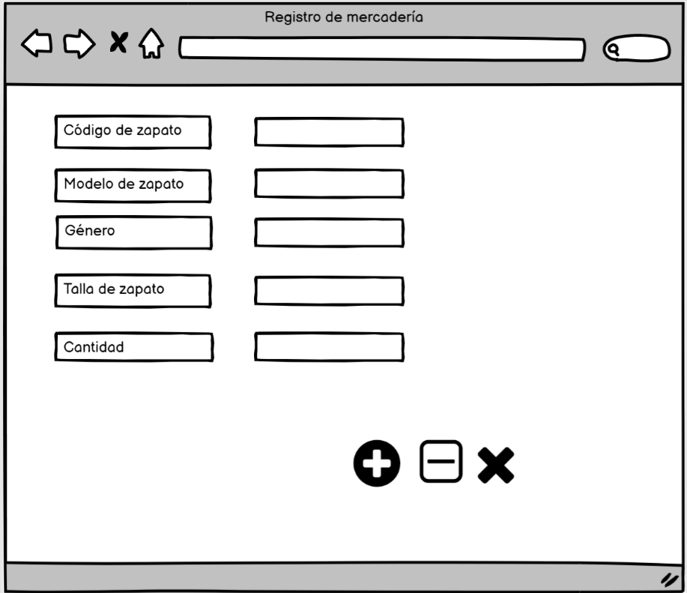

Ilustración 6: Prototipo Registro de mercadería

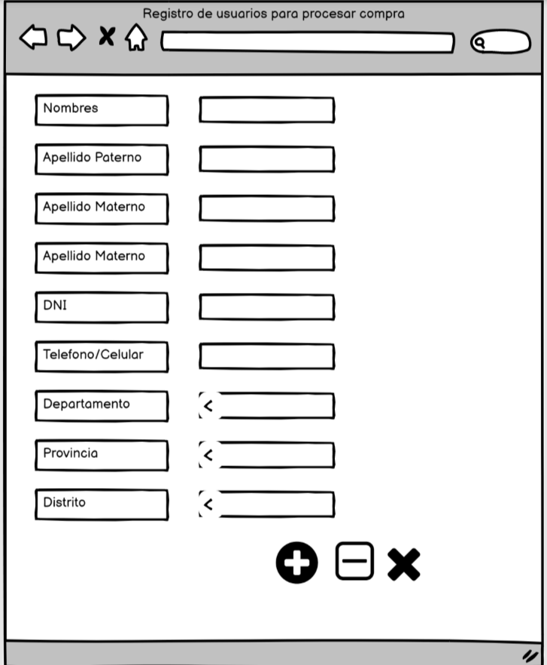

Ilustración 7: Prototipo Registro de usuarios para procesar compra

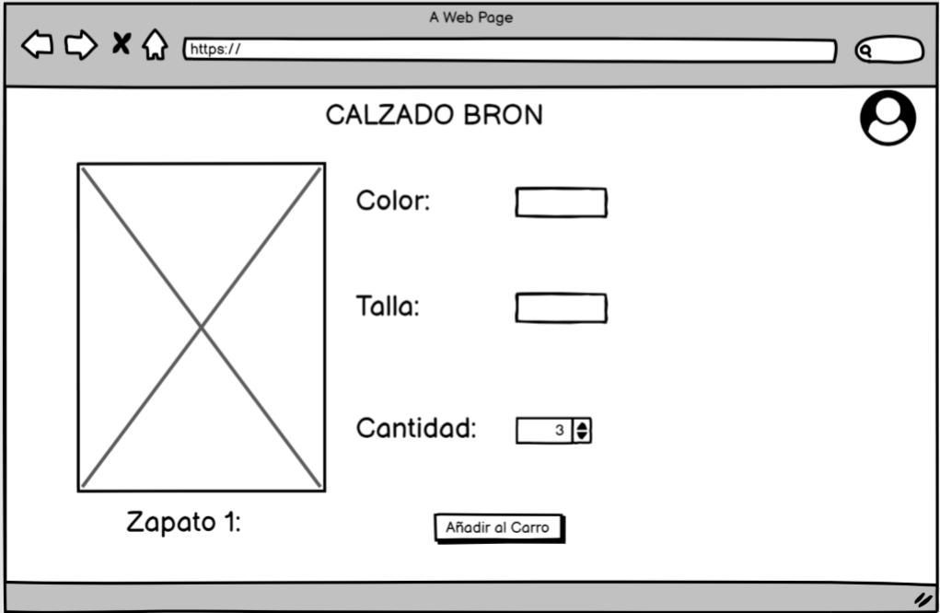

Ilustración 8: Añadir al carrito

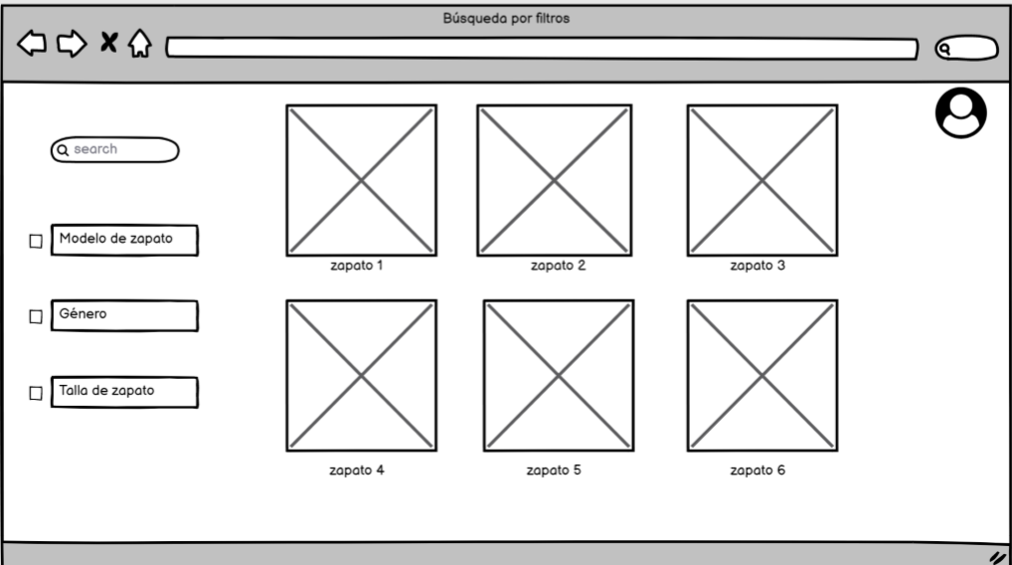

Ilustración 9: Búsqueda por filtros

1. 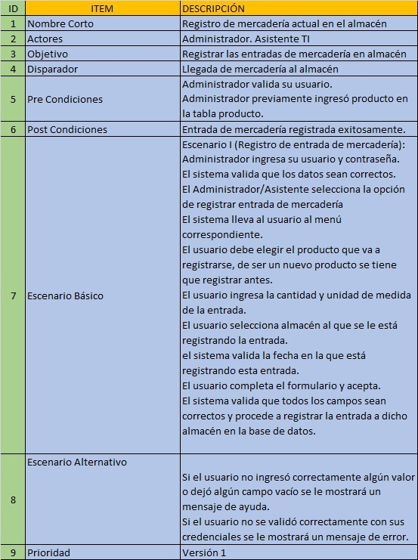**Especificación de casos de uso**

Ilustración 10: Especificación caso de uso Registro de mercadería actual en el almacén

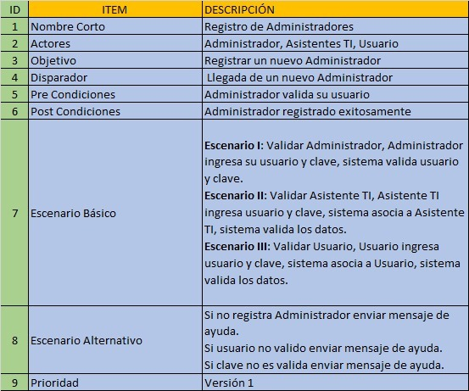

Ilustración 11: Especificación de casos de uso Registro de Administradores

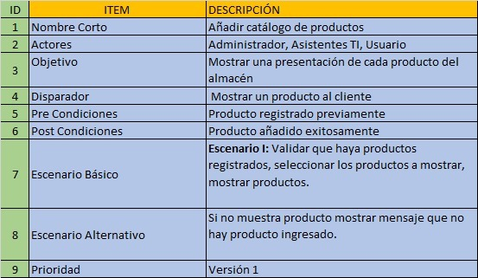Ilustración 12: Especificación de casos de uso de Añadir catálogo de productos

1. **Lista de requisitos vs Casos de uso**

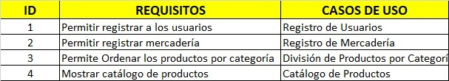

Ilustración 13: Lista de requisitos vs Casos de uso

1. **Diagrama E-R de Base de Datos**

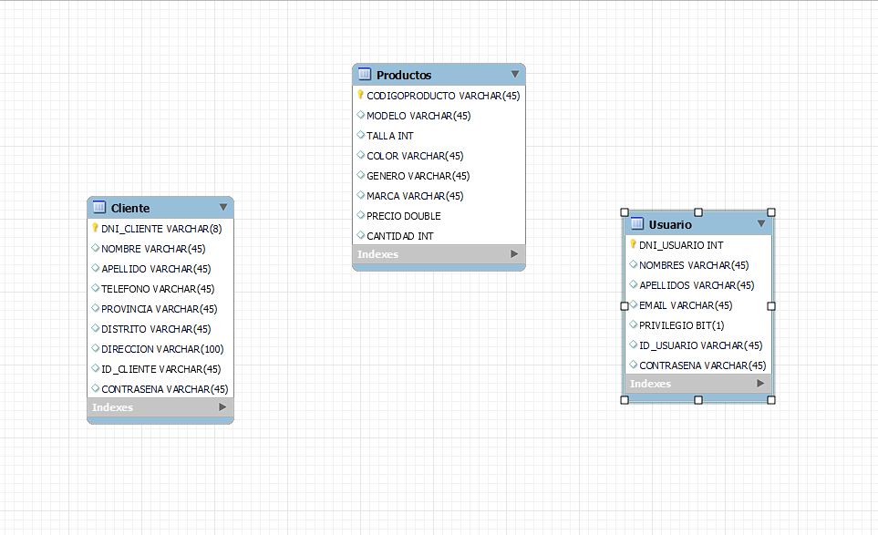

Ilustración 14: E-R de incremento 1

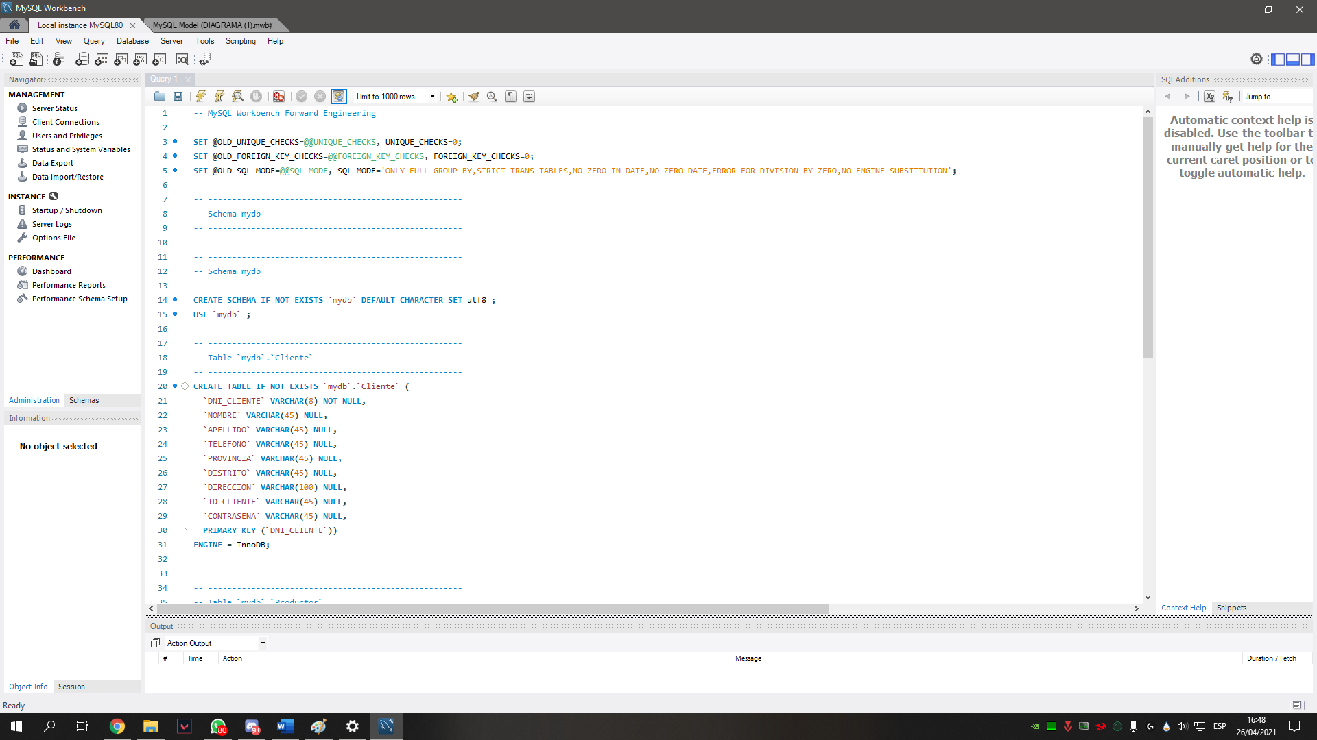

Ilustración 15: Pseudocódigo

1. **Unidades de programación por Incremento**

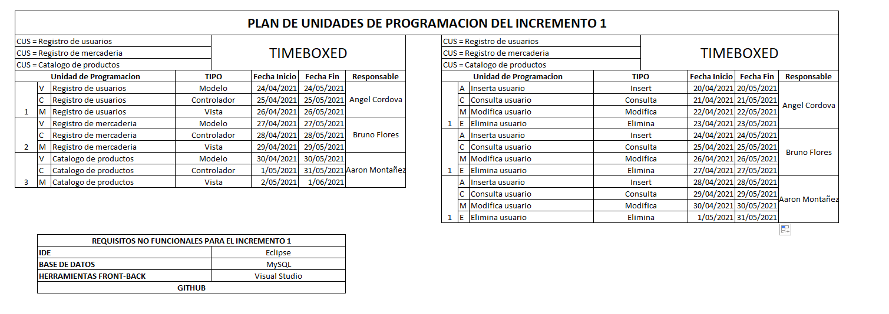

Ilustración 16: Plan de unidades de programación del incremento 1

1. **Tubería y filtros**

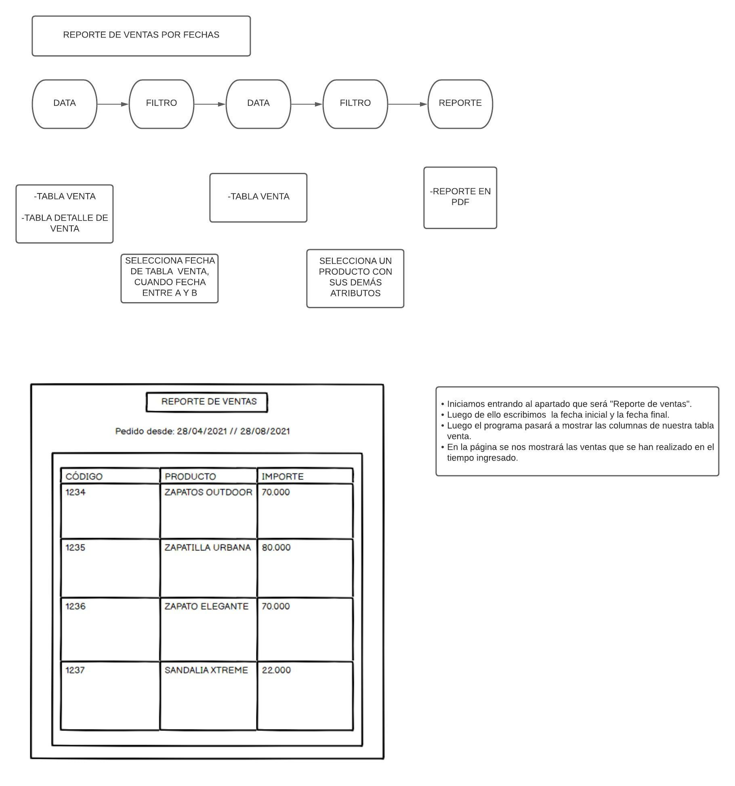

Ilustración 17: Reporte de ventas por fechas tubería y filtros

1. **Guía de patrón de repositorio**

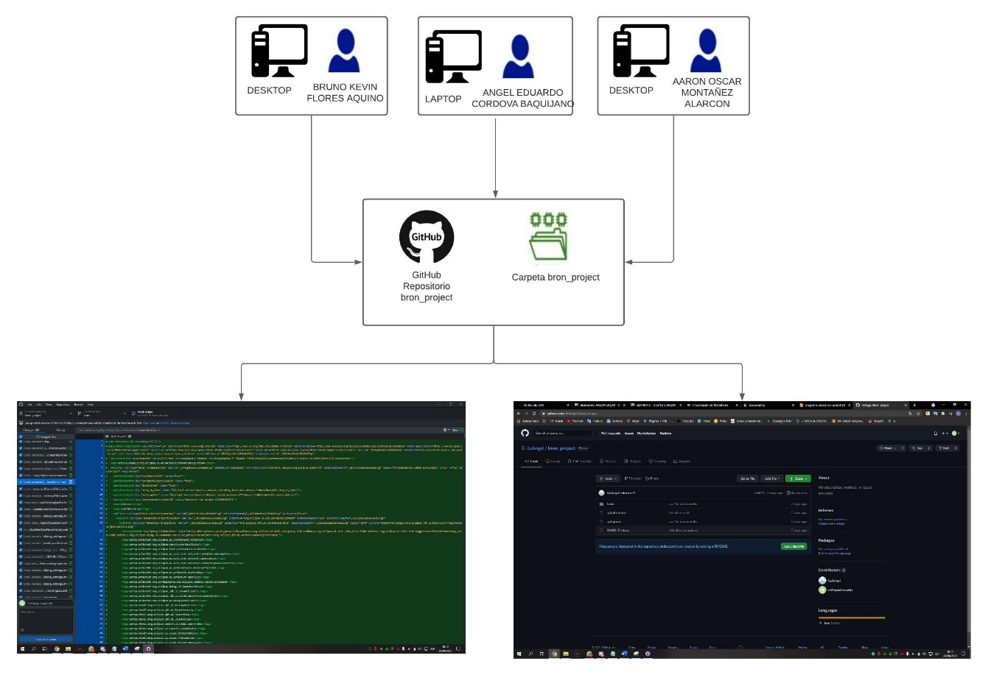

Ilustración 18 Guía de patrón de repositorio:

1. **Entorno Desarrollo-Calidad-Producción**

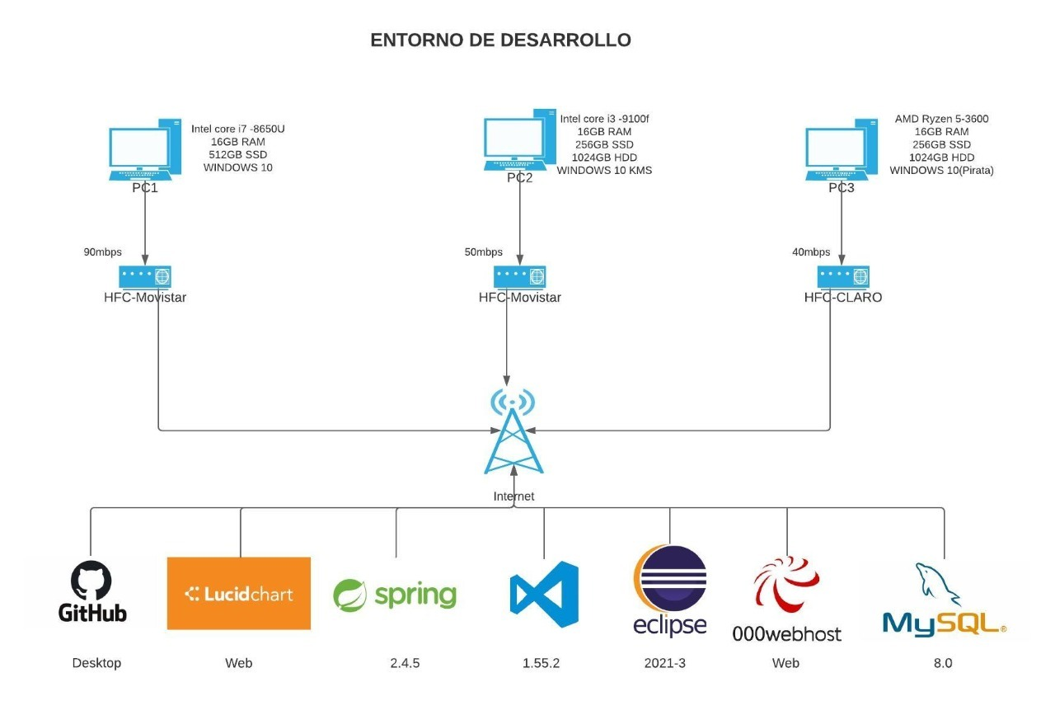

Ilustración 19: Entorno de desarrollo

Ilustración 20: Entorno de desarrollo

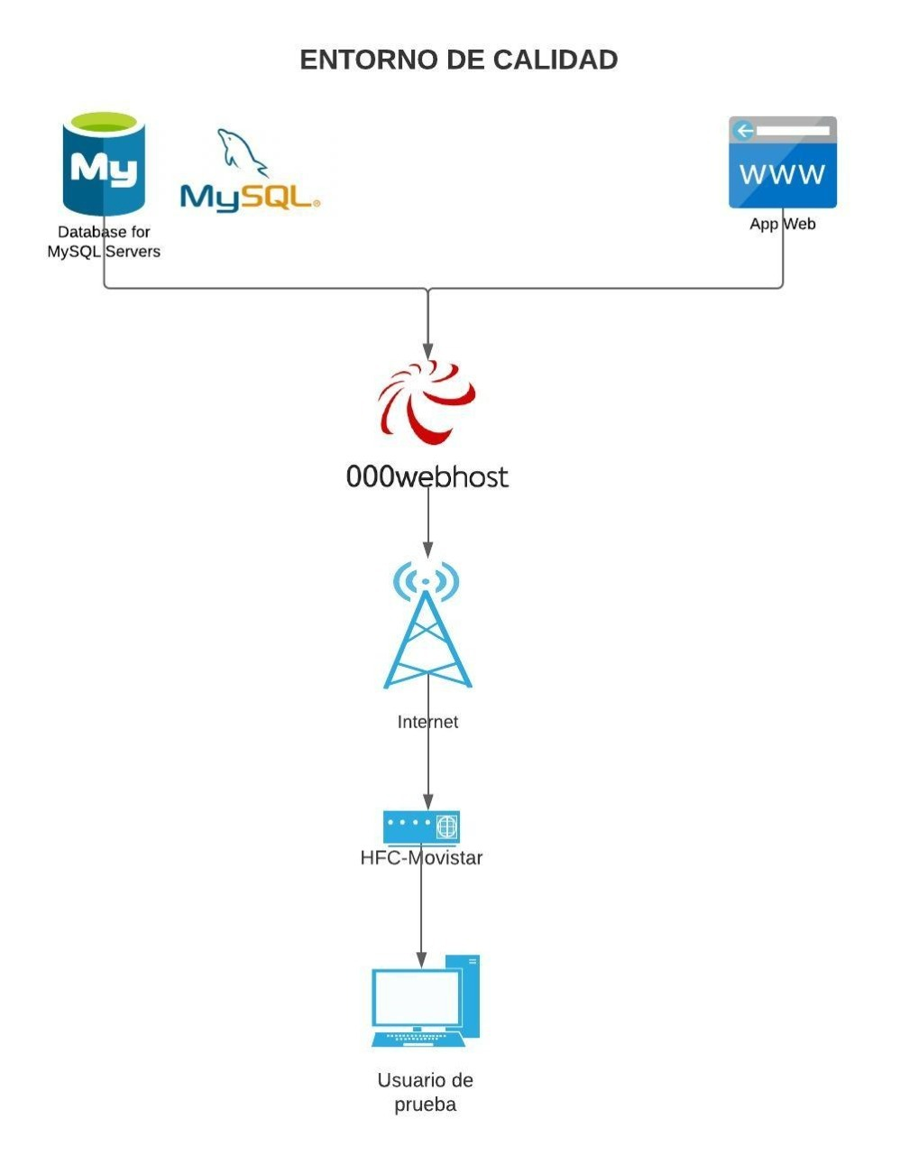

Ilustración 21: Entorno de calidad

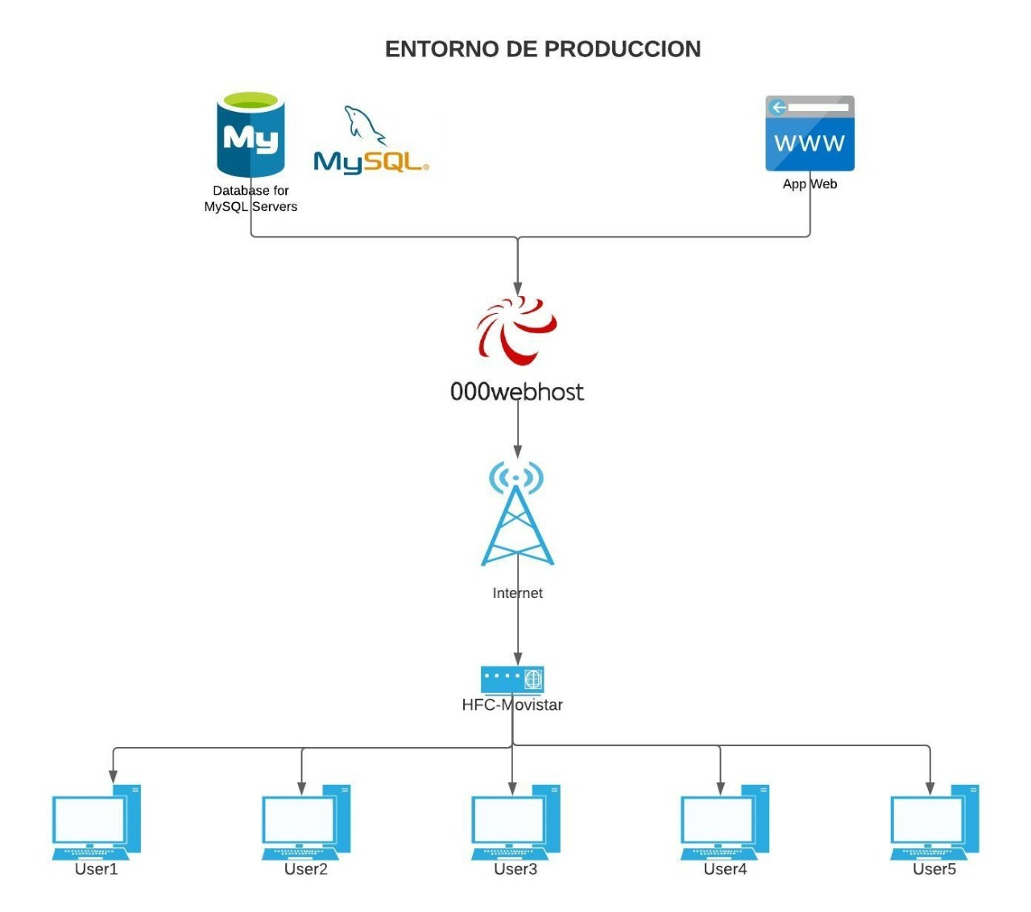

Ilustración 22: Entorno de Producción

1. 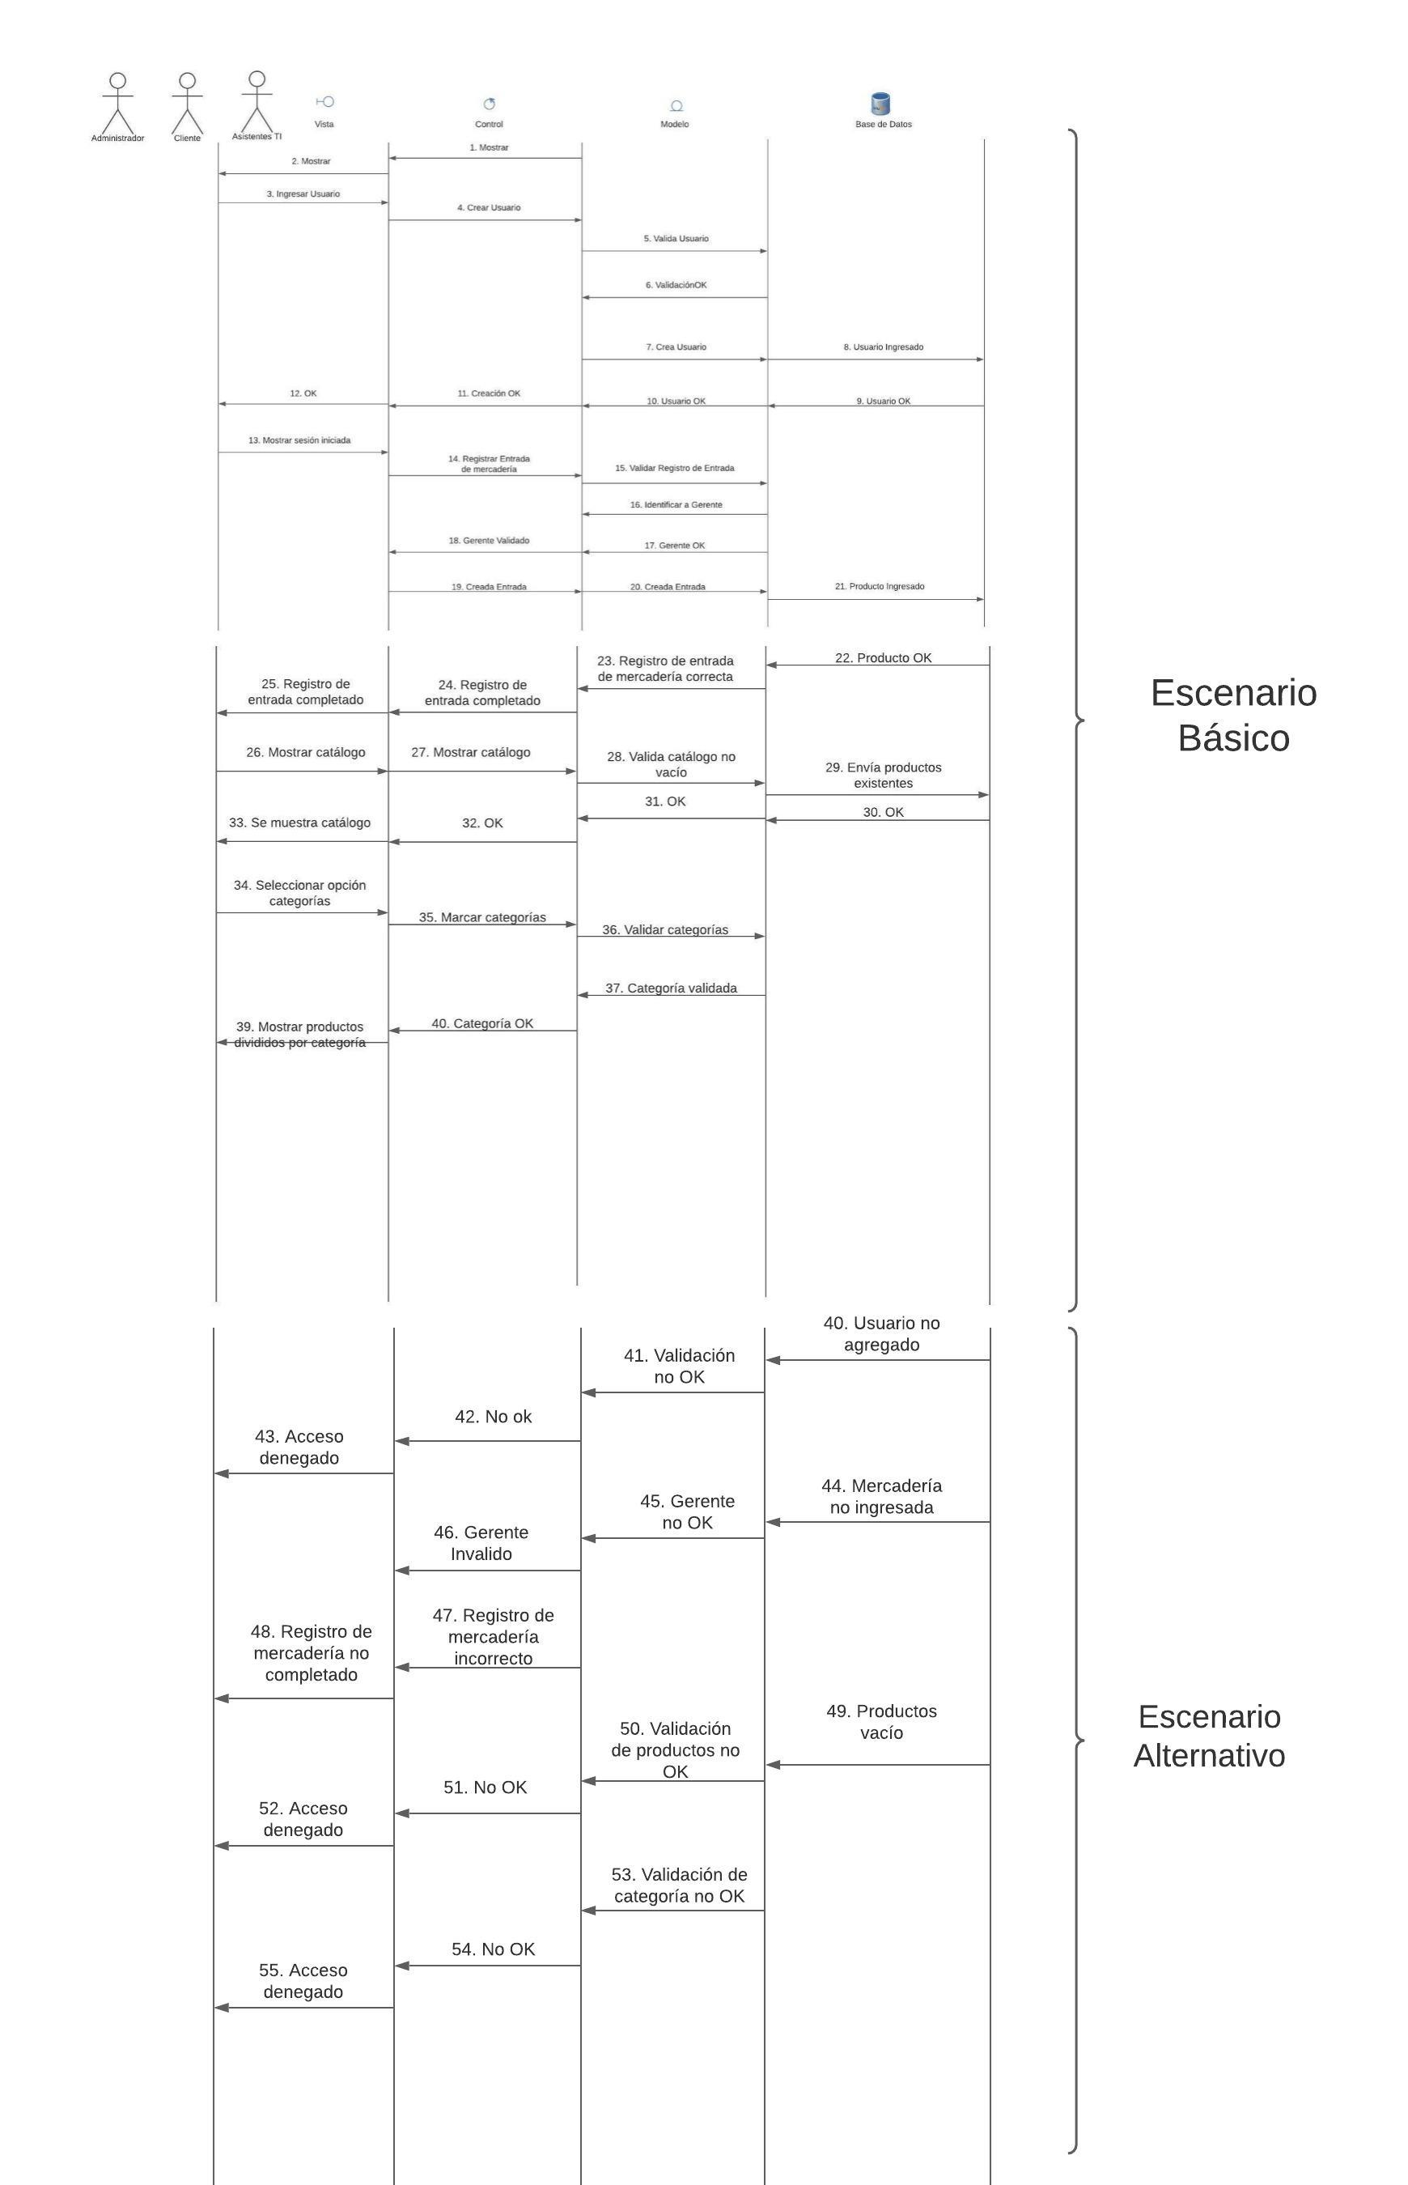Diagrama de secuencias

Ilustración 23: Diagrama de secuencias incremento 1

**Evidencias Bruno Flores**

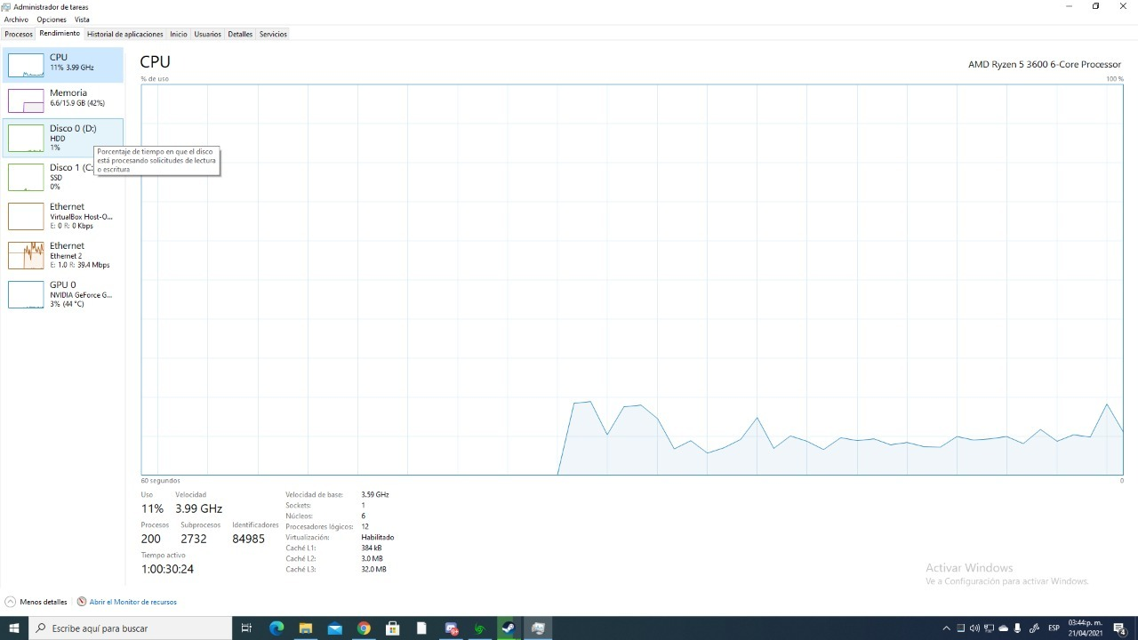

Ilustración 24: Evidencia hardware Bruno 1

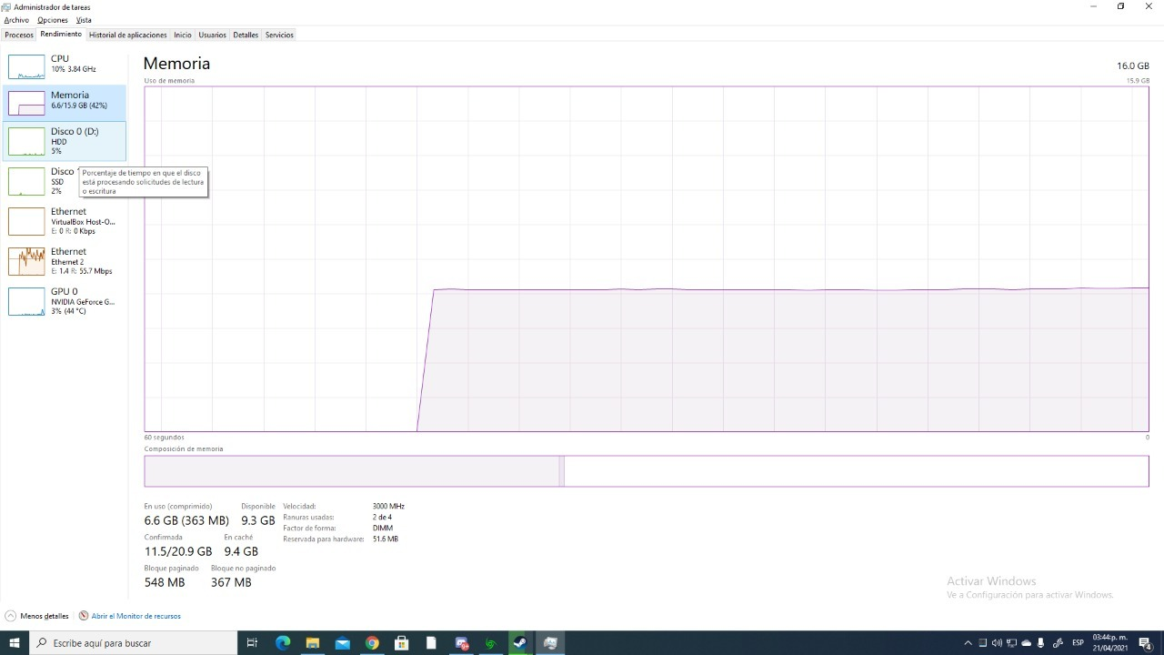

Ilustración 25: Evidencia hardware Bruno 2

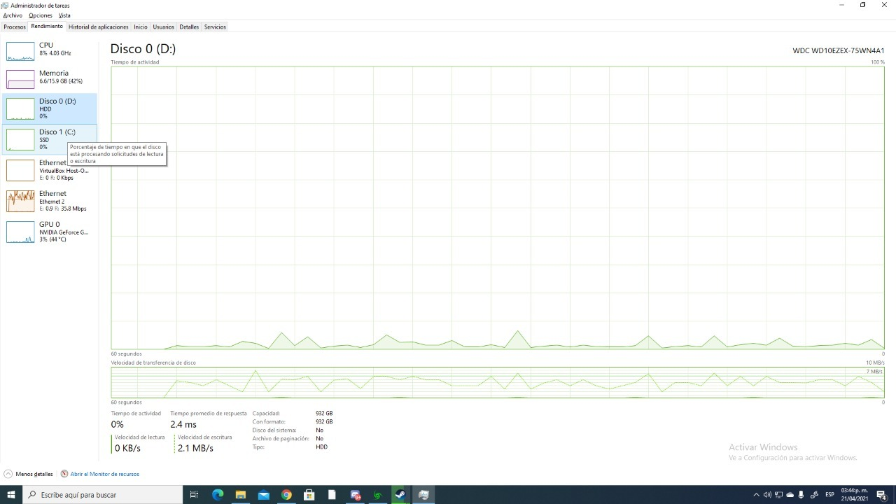

Ilustración 26: Evidencia hardware Bruno 3

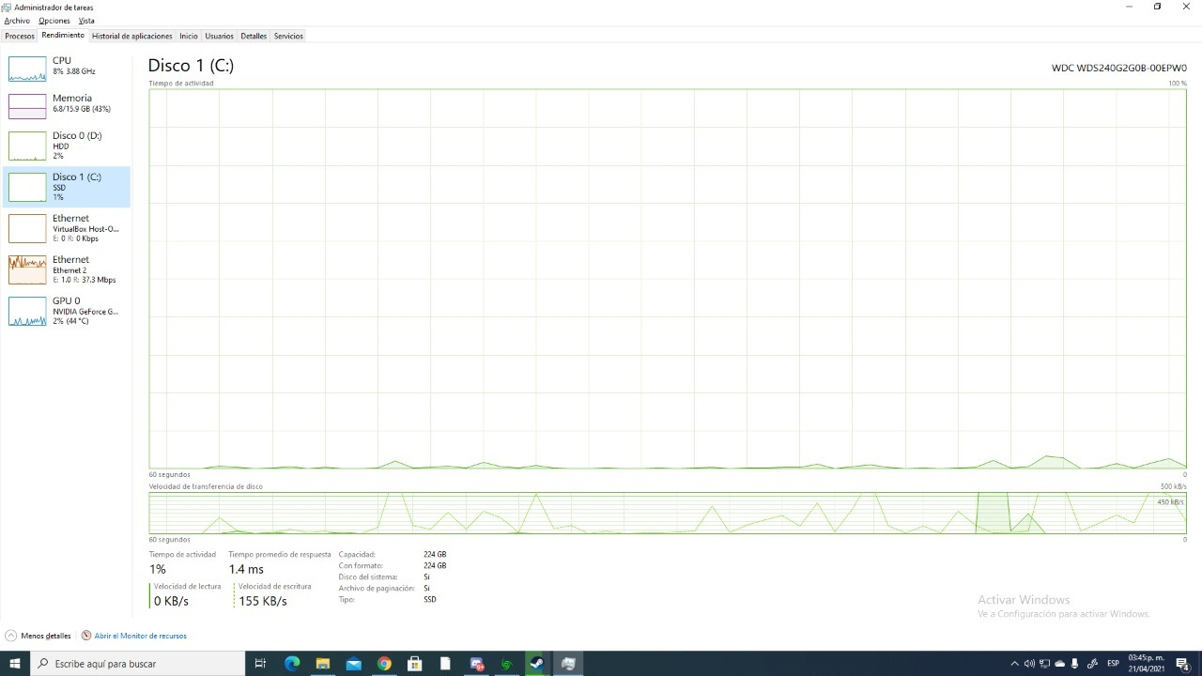

Ilustración 27: Evidencia hardware Bruno 4

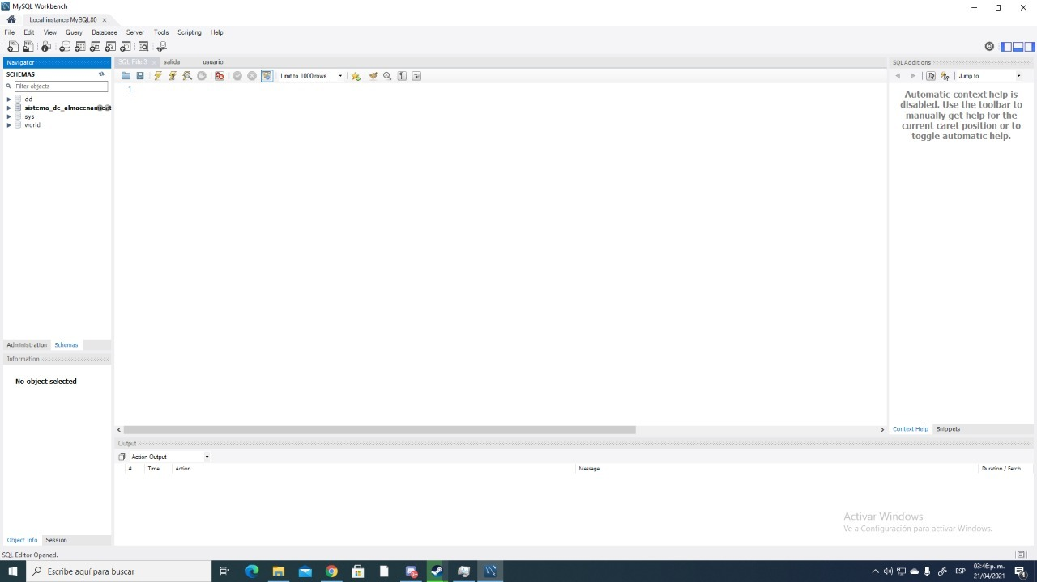

Ilustración 28: Evidencia SQL Bruno

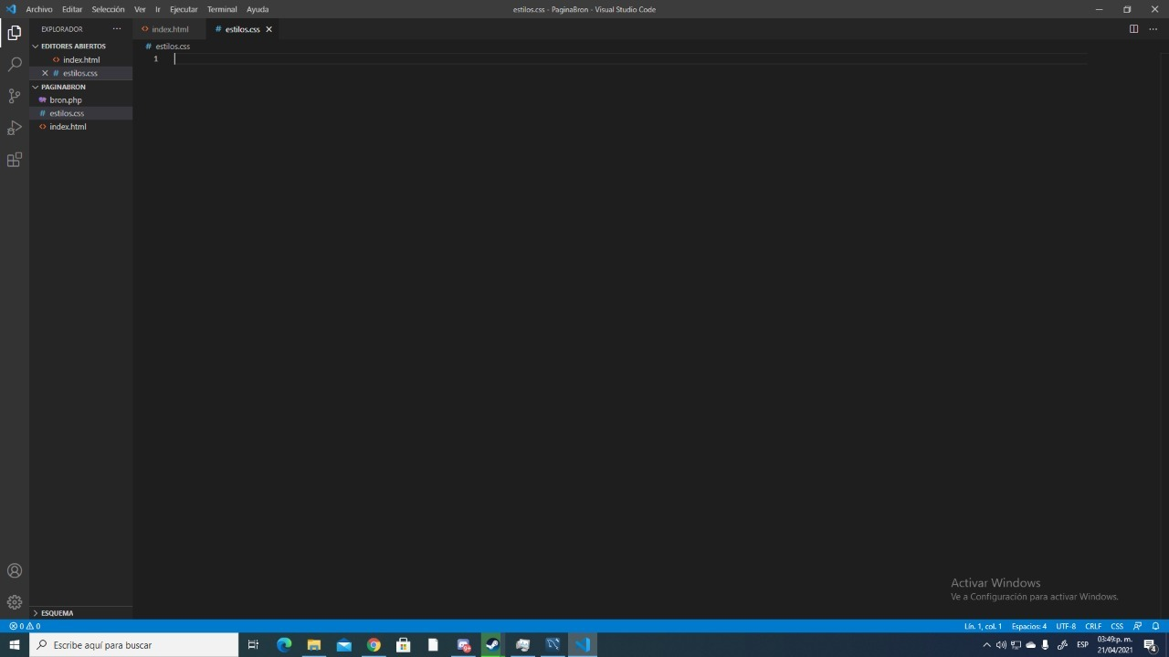

Ilustración 29: Evidencia Visual Code Bruno

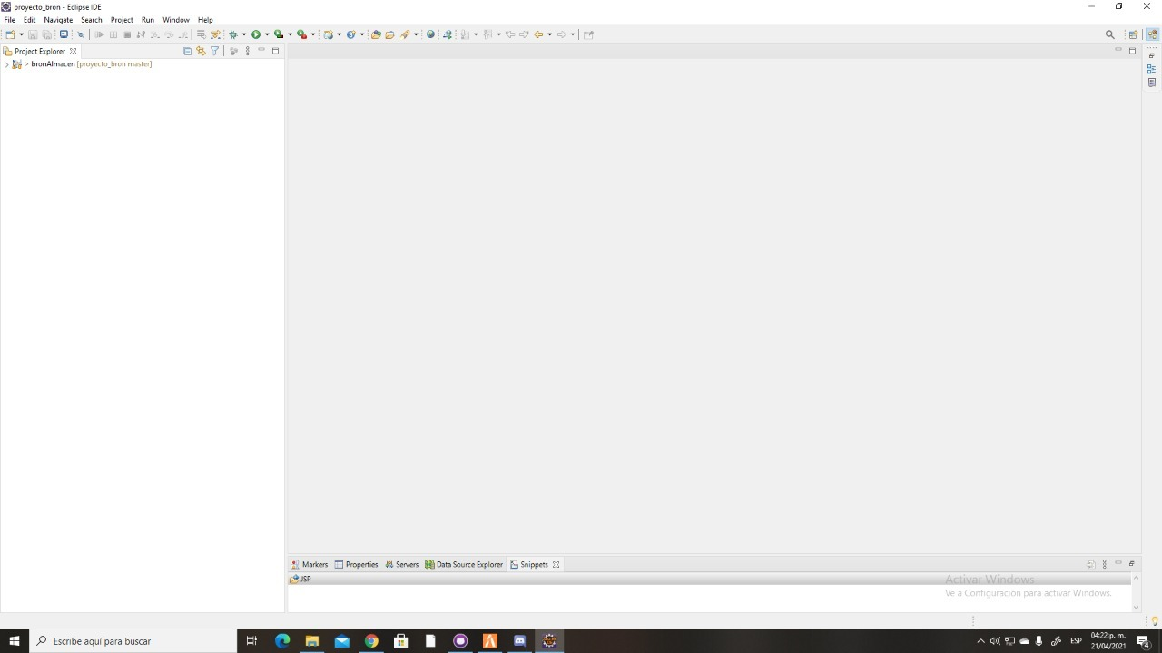

Ilustración 30: Eclipse Bruno

**Evidencias Angel Cordova**

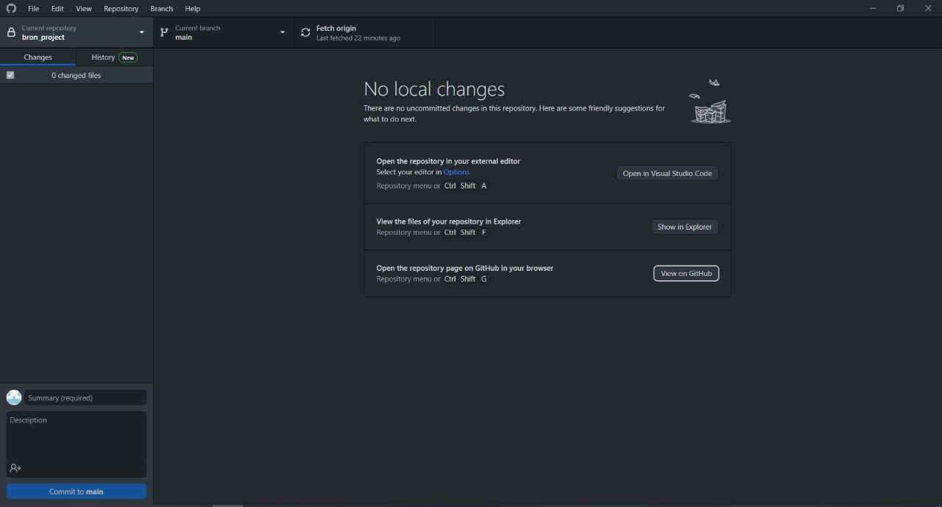

Ilustración 31: Evidencia GitHub Angel Córdova

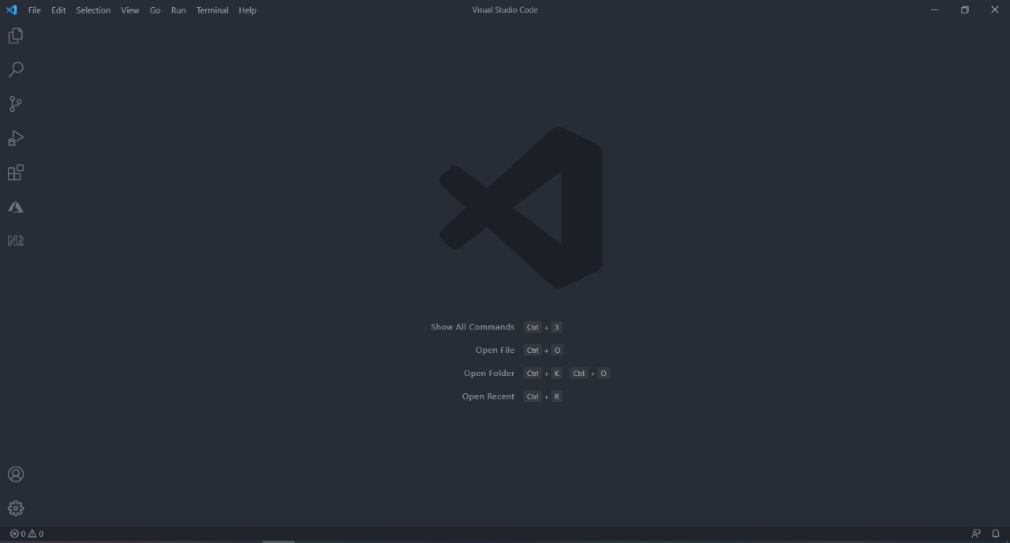

Ilustración 32: Evidencia Visual Code Angel Córdova

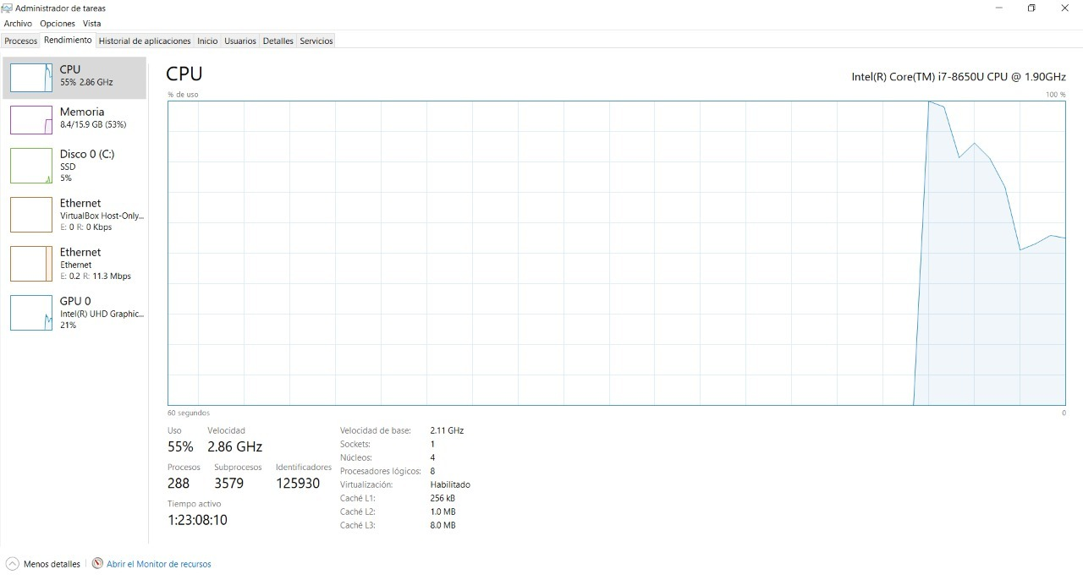

Ilustración 33: Evidencia Angel Córdova

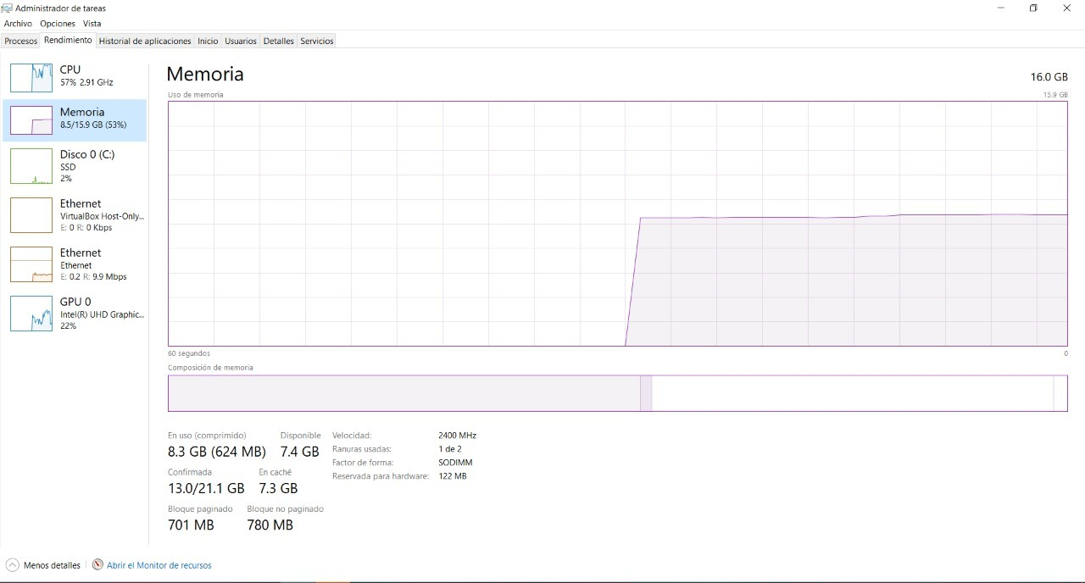

Ilustración 34: Evidencia Angel Córdova

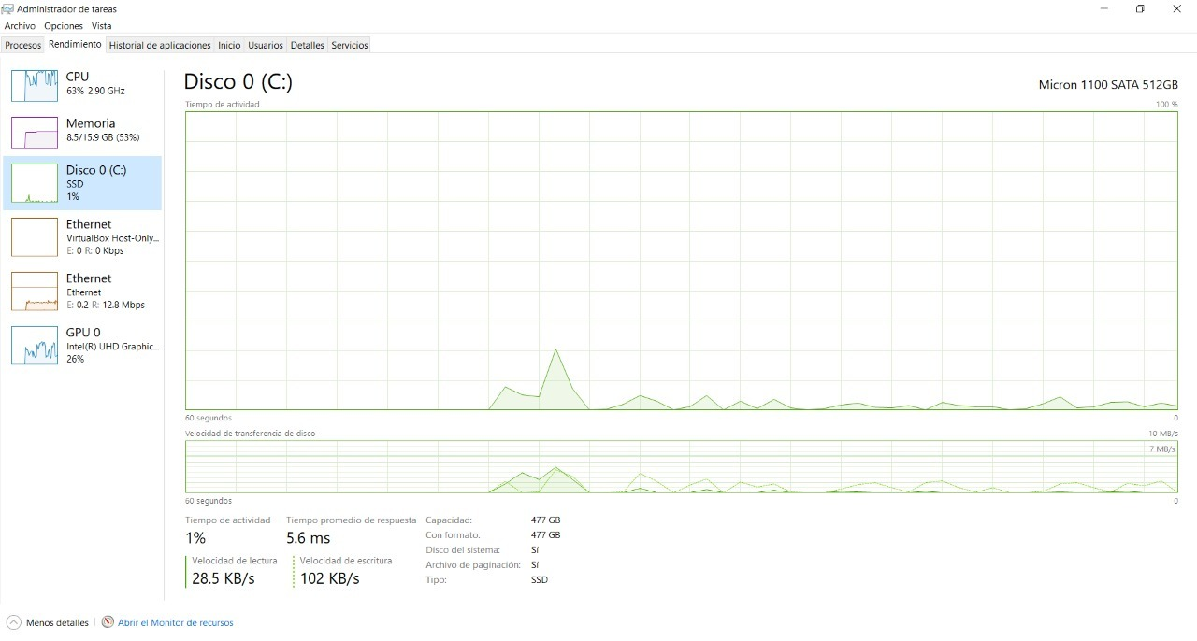

Ilustración 35: Evidencia Angel Córdova

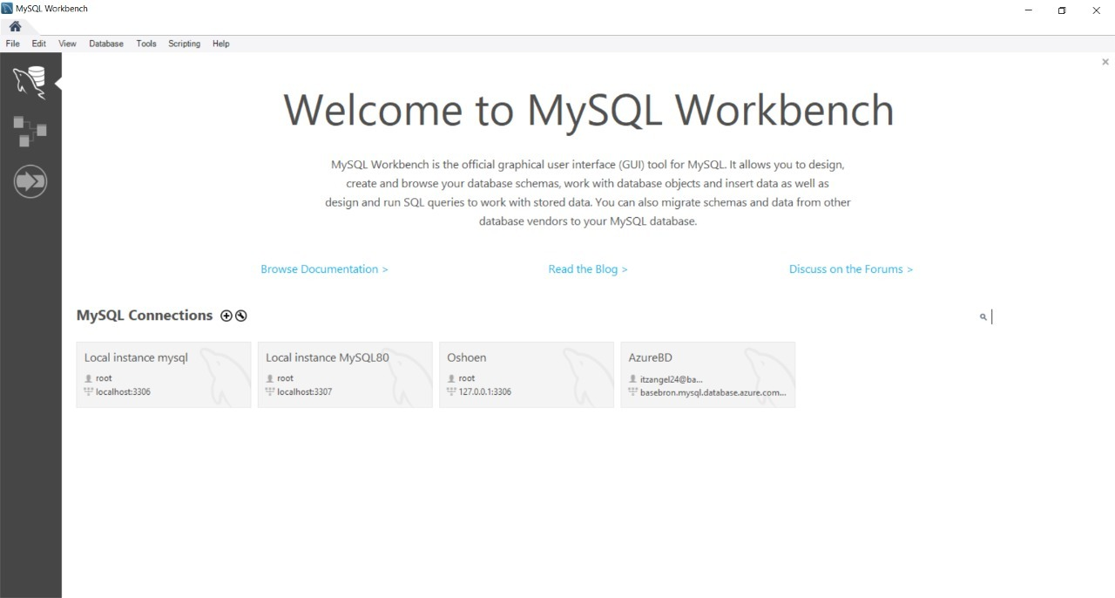

Ilustración 36: Evidencia SQL Angel Córdova

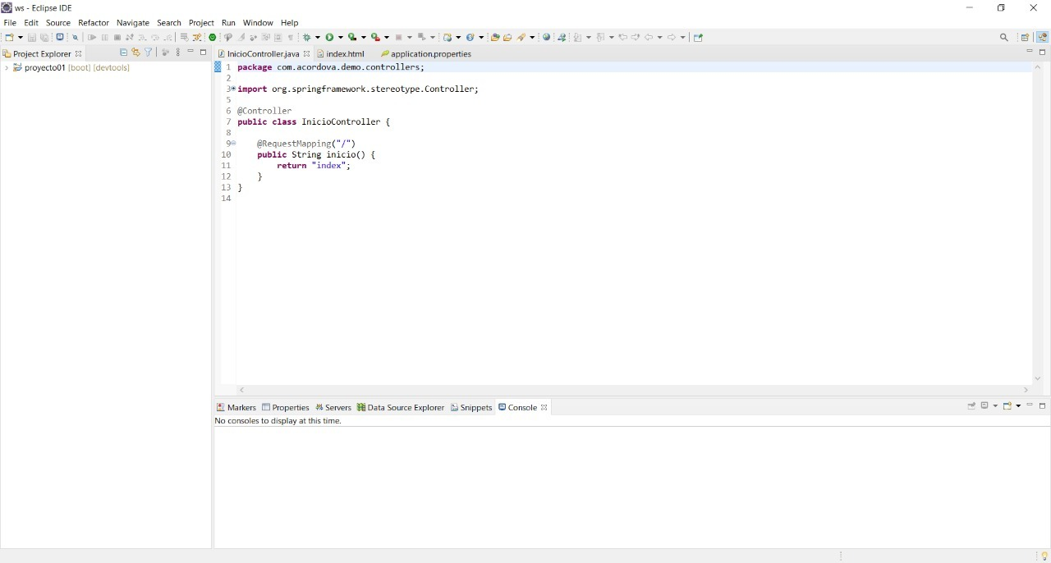

Ilustración 37: Evidencia Eclipse Angel Córdova

**Evidencias Aaron Montañez**

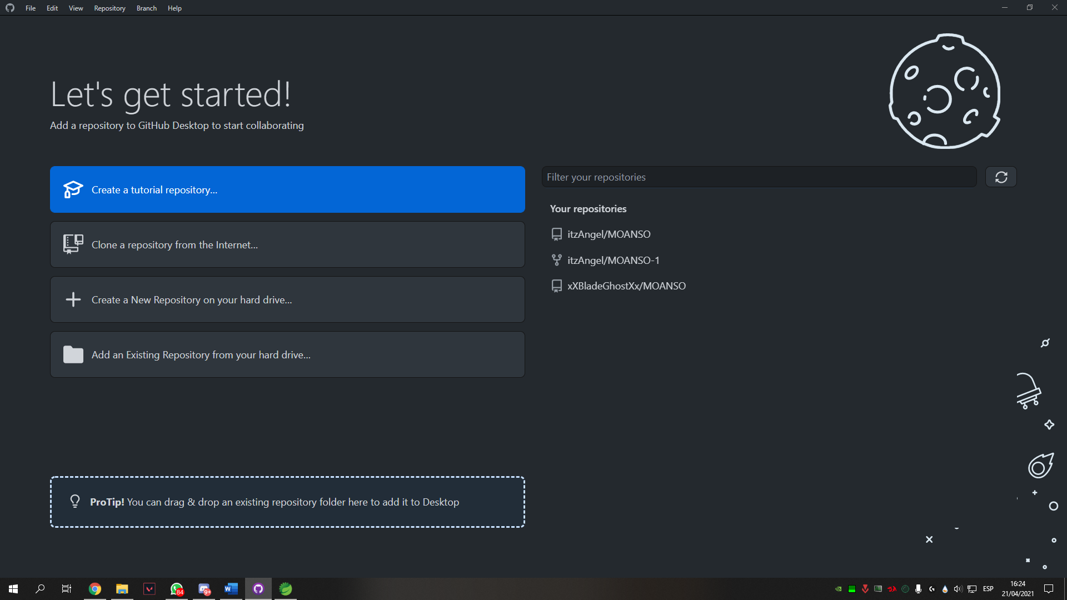

Ilustración 38: GitHub Aaron Montañez

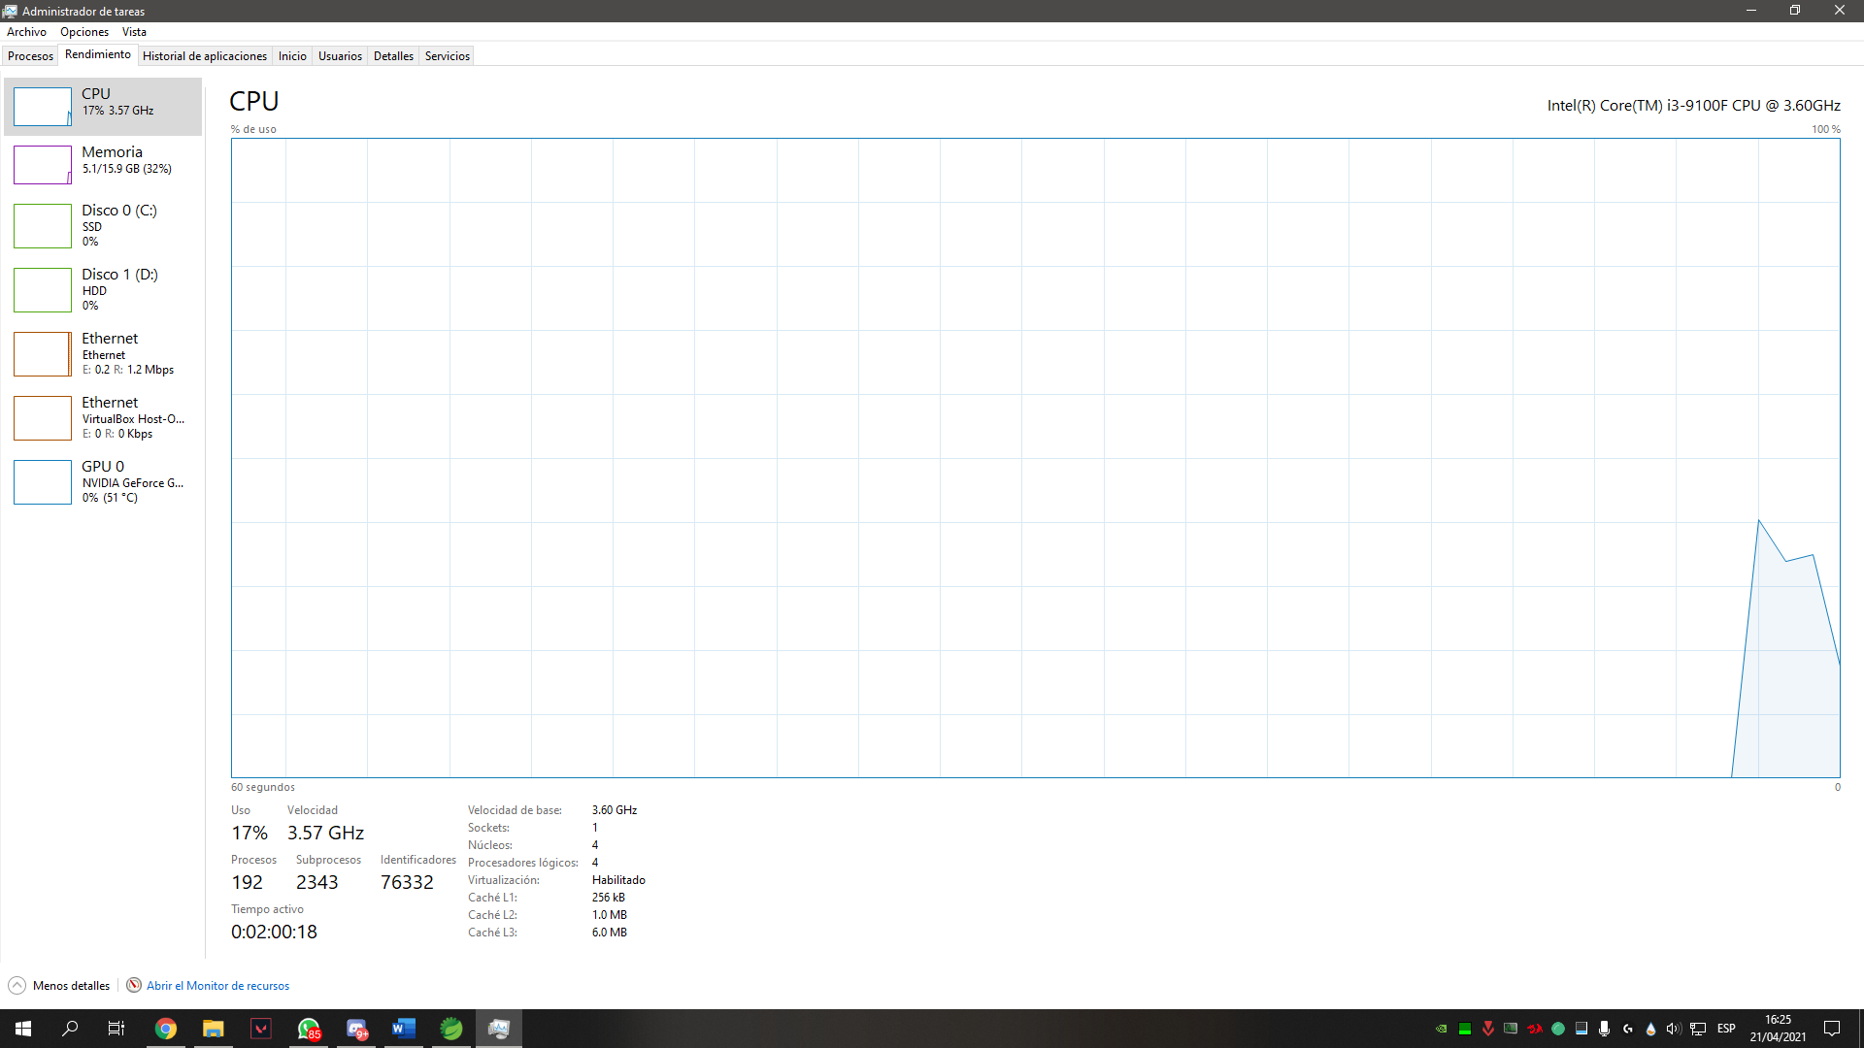

Ilustración 39: Evidencia Aaron Montañez

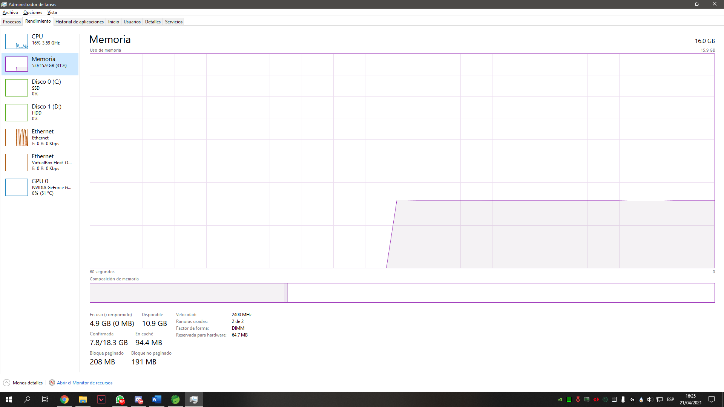

Ilustración 40: Evidencia Aaron Montañez

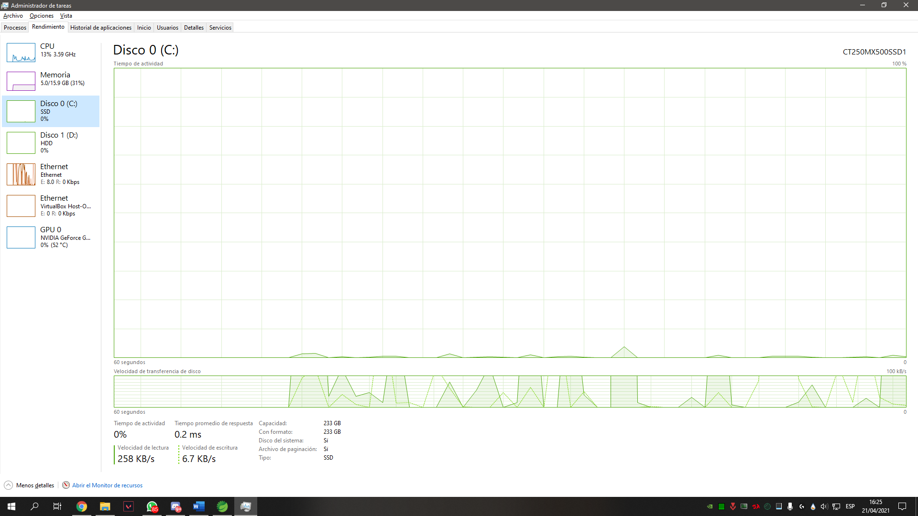

Ilustración 41: Evidencia Aaron Montañez

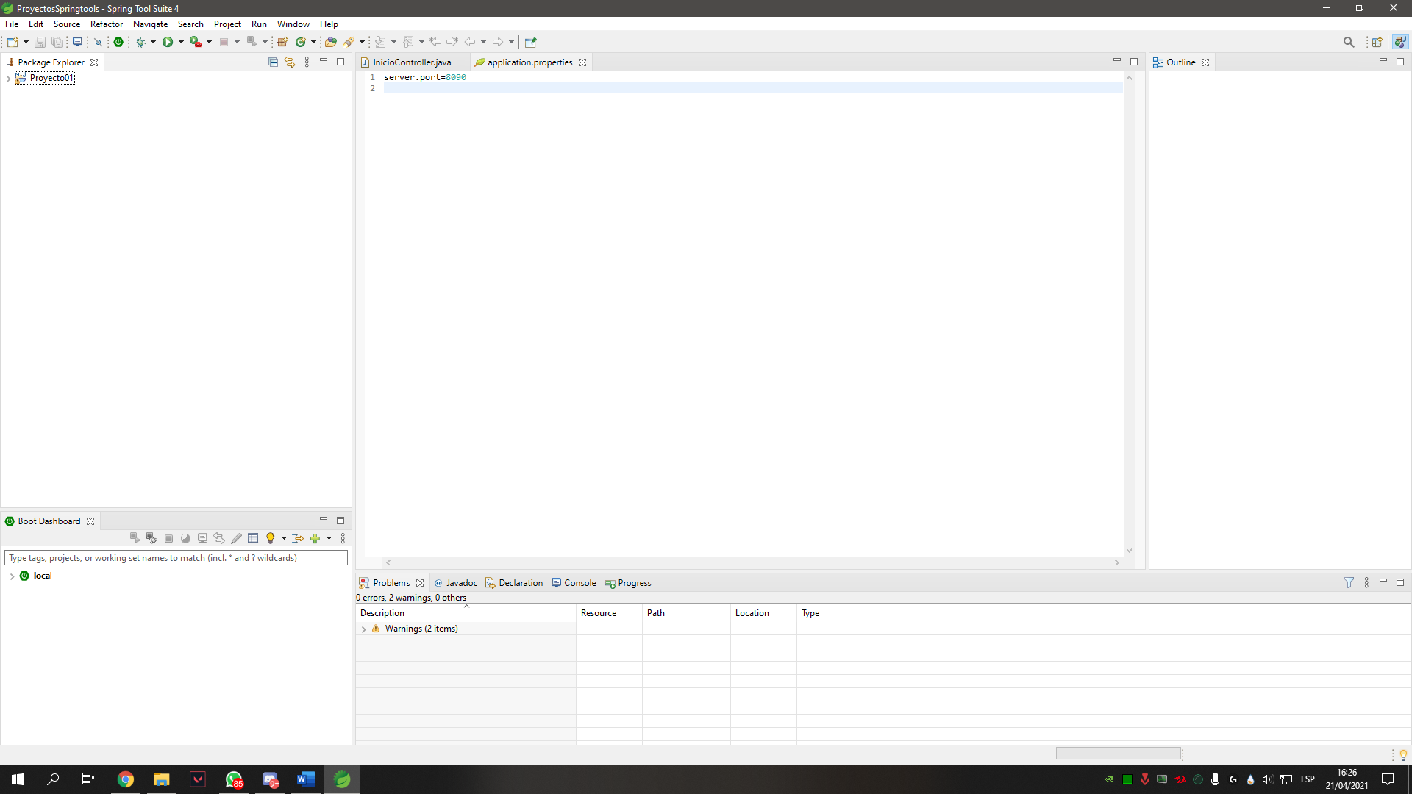

Ilustración 42: Eclipse Aaron Montañez

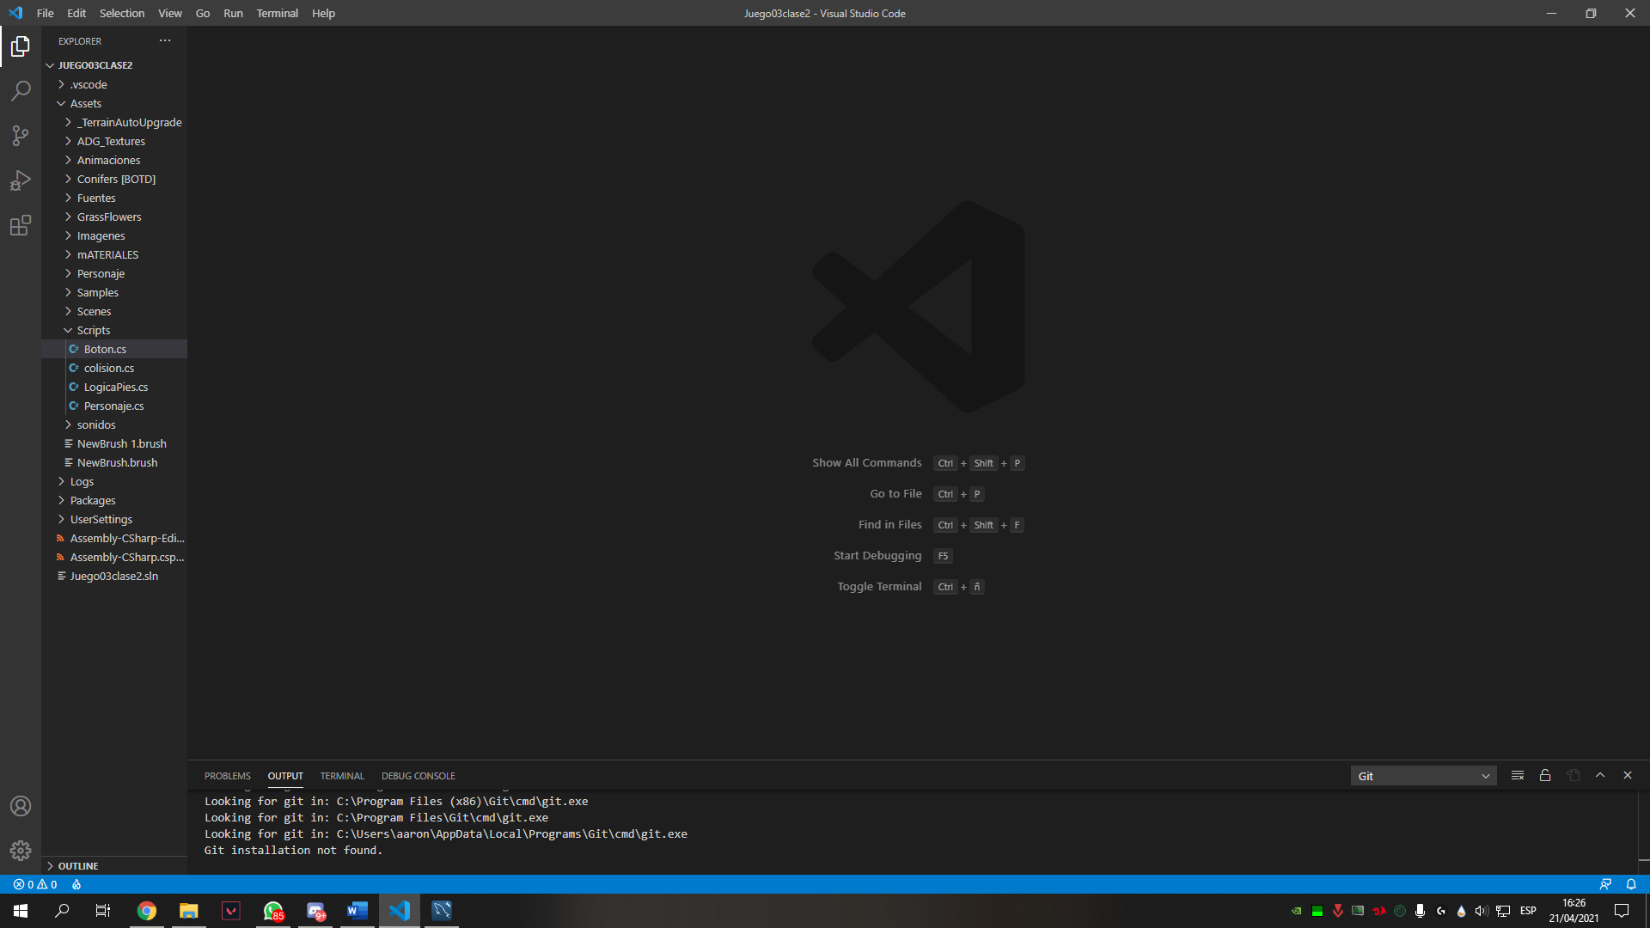

Ilustración 43: Visual Code Aaron Montañez

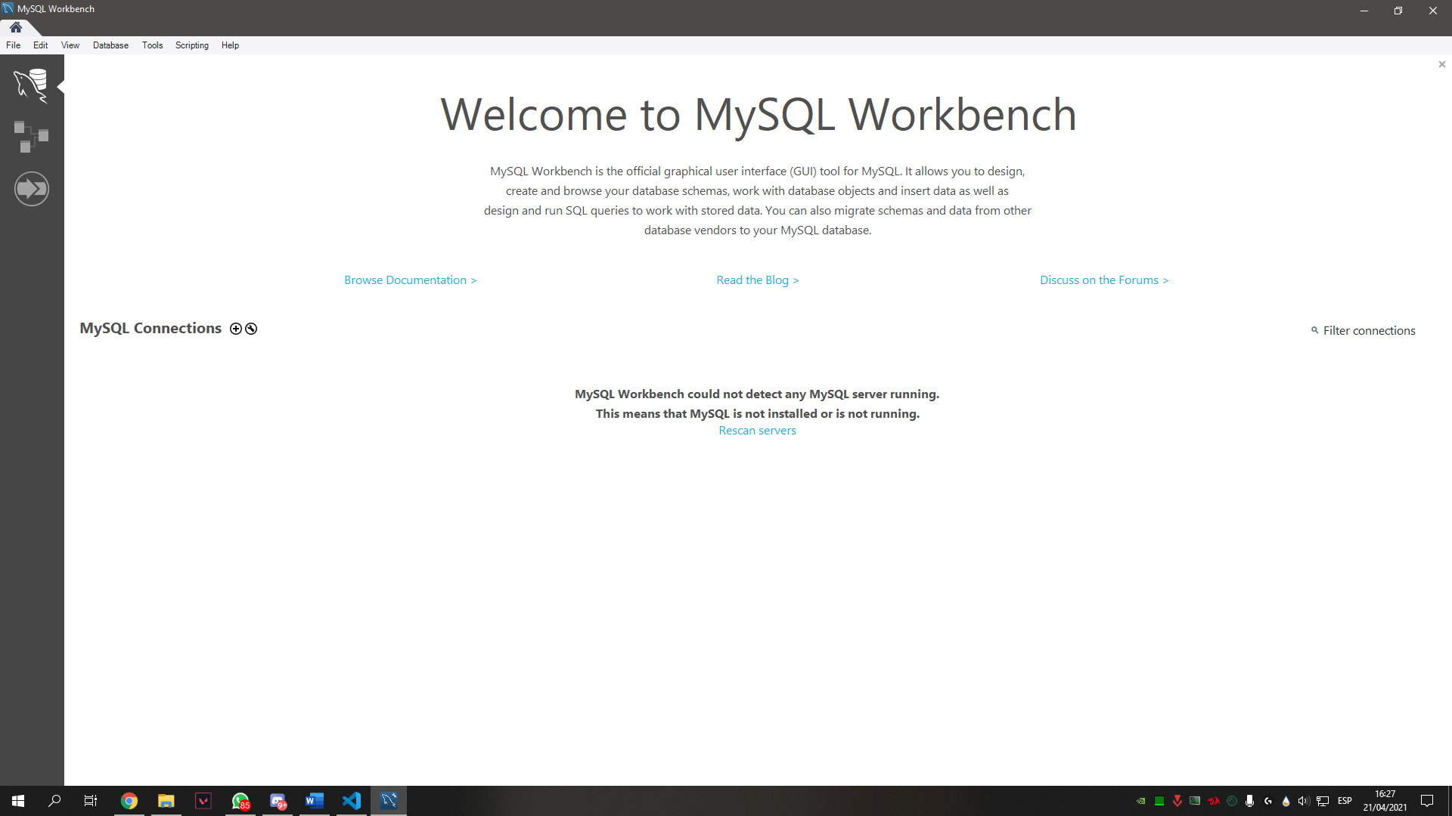

Ilustración 44: Sql Aaron Montañez

**Fotos de integrantes del grupo**

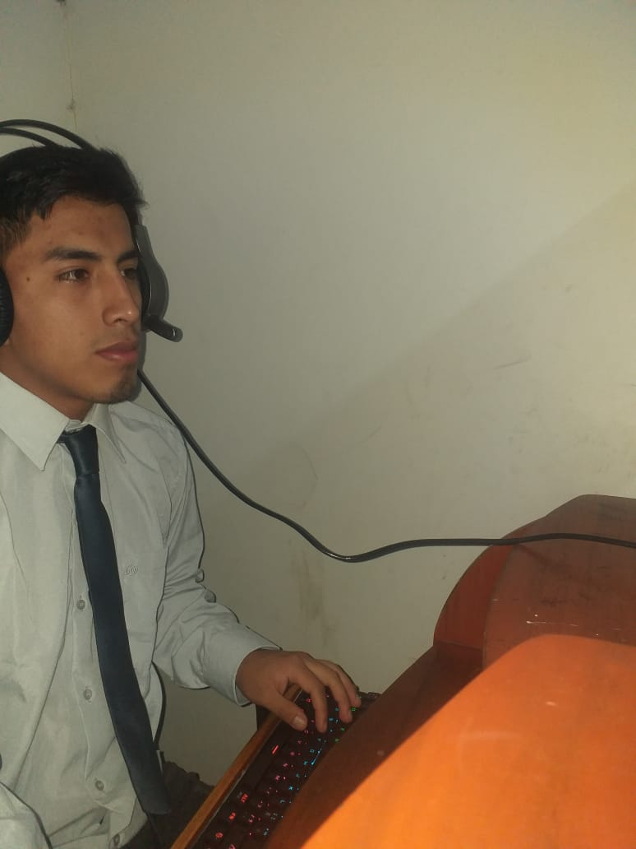

Ilustración 45: Foto Bruno Flores



Ilustración 46: Foto Angel Córdova

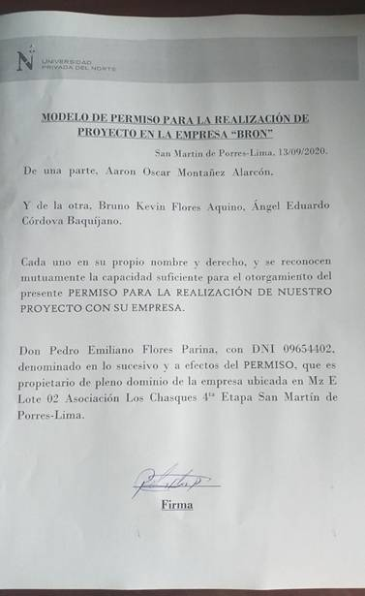**Aceptación del proyecto**

Ilustración 47: Foto Aaron Montañez

Ilustración 48: Acta de aceptación del proyecto